

**MINISTERE DE L’ENVIRONNEMENT ET DES RESSOURCES FORESTIERES**

Projet de gestion durable des terres et des écosystèmes des zones semi-arides du nord du Togo (GDTE)

**RAPPORT D’ATELIER DE LANCEMENT**

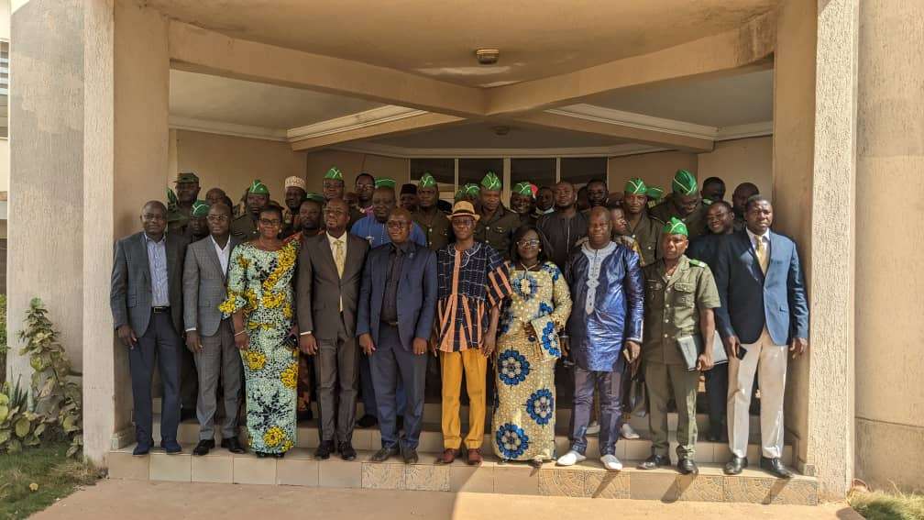

**Dapaong le 03 février 2023**

Table des matières

1. Introduction 1

2. Aperçu générale sur le projet 1

3. Progrès pendant la période de lancement 2

3.1. Atelier de lancement 3

3.1.1. Déroulement de l’atelier 3

a- Cérémonie d’ouverture 3

b- Présentations au cours de l’atelier 4

c- Débat d’ordre général 5

d- Recommandation de l’atelier 5

e- Clôture de l’atelier 6

4. Analyse de la situation 6

5. Aperçu du processus de mise en œuvre du projet 6

6. Sauvegardes environnementales et sociales 7

7. Intégration du genre 7

8. Engagement des parties prenantes 7

• Conclusion, recommandations et perspectives 8

Annexes 9

Annexe 1 : Ordre du jour de l'atelier de lancement 9

Annexe 2 : Liste des participants à l'atelier 10

Annexe 3 : Mise à jour des modalités de mise en œuvre du projet 14

Annexe 4 : Cadre de résultats actualisé et validé (cadre logique), indicateurs et moyens de vérification 15

Annexe 5 : Projet de plan de travail et de budget annuels (opérationnels) pour l'année 1 (complété pour soumission au CPP) 22

Annexe 6 : Journal des risques ATLAS mis à jour 30

Annexe 7 : Cartographie actualisée des parties prenantes 31

Annexe 8 : Document de projet mis à jour 33

Annexe 9 : Présentations utilisées lors de l'atelier 34

Annexe 9.1 : Présentation du projet 34

Annexe 9.2 : Présentation des risques du projet et le contenu du cadre de gestion environnementale 40

Annexe 9.3 : Analyse et plan d’actions genre 45

# **Introduction**

Dans le cadre de la 7ème Phase opérationnelle du Fond pour l’Environnement Mondial, le Togo a bénéficié d’un financement et a développé le projet Gestion durable des terres et écosystèmes des zones semi-arides du Nord du Togo avec l’appui financier et technique du Programme des Nations Unies pour le Développement (PNUD). Ce projet qui couvre les régions de la Kara et des Savanes sera mise en œuvre sur une période de cinq (05) ans et bénéficiera de l’appui technique et financier du PNUD, du FEM, de la FAO, du Gouvernement togolais et des organisations de la société civile.

Après l’approbation du document de projet par le FEM et pour permettre le démarrage de la mise en œuvre des activités sur le terrain, il est important de réunir les parties prenantes des régions concernées, pour les informer du démarrage dudit projet.

L'objectif de l’atelier de lancement est d’échanger avec les différentes parties prenantes du projet afin qu’ils prennent connaissance du contenu du projet, les résultats des différentes études réalisées dans la phase de préparation et recueillir leur adhésion à la phase de mise en œuvre.

Le rapport de l’atelier de lancement qui sera produit permettra, en s’appuyant sur les recommandations de réajuster les objectifs du projet. Il sera également posté sur la plateforme PIMS et marquera le début effectif dudit projet.

# **Aperçu général sur le projet**

La dégradation continue des terres et des écosystèmes impacte négativement les ressources de la biodiversité et contribue à la réduction des productions agricoles avec pour conséquences, la baisse des revenus et l’accentuation de la paupérisation des populations surtout en milieu rural. Il convient de prendre des mesures idoines pour venir à bout de ce phénomène pour réhabiliter les paysages, conserver les ressources de la biodiversité et soulager les producteurs. C’est ainsi que le Gouvernement togolais a décidé d’utiliser son allocation STAR de la 7ème phase opérationnelle du FEM pour développer le projet de Gestion durable des terres et écosystèmes des zones semi-arides du Nord du Togo.

L’objectif du projet est d’accélérer la gestion durable et la réhabilitation des terres pour atteindre la neutralité en matière de dégradation des terres tout en préservant les modes d’existence agropastoraux et la biodiversité d’importances mondiale dans les régions des Savanes et de la Kara, au Togo.

Pour atteindre cet objectif, le projet mettra en œuvre des activités contenues dans quatre (04) composantes :

* **La composante 1 :** le renforcement des cadres et des capacités favorables à la mise en œuvre de la neutralité en matière de dégradation des terres et à la préservation de la biodiversité.
* **La composante 2 :** la gestion durable des terres et des forêts et préservation de la biodiversité au niveau des sites.
* **La composante 3** : le développement des moyens de subsistance durables fondés sur la nature.
* **La composante 4 :** la gestion des connaissances, suivi et évaluation, et intégration des questions de genre.

La mise en œuvre du projet permettra d’atteindre les cibles suivantes :

* 429,000 ha d’aires protégées terrestres créées ou mises sous gestion améliorée pour la conservation et l’exploitation durable ;
* 59,000 ha des terres réhabilitées ;
* 37,000 ha de paysages font l’objet de pratiques améliorées en dehors des aires protégées ;
* 13,216,197 tonnes de CO2e atténuées ;
* 128 000 personnes dont 51,200 hommes et 76,800 femmes bénéficières directement touchés par le projet.

Les principaux résultats attendus de ce projet sont :

* Les décisions relatives à l’utilisation et à la gestion des terres sont fondées sur des données de surveillance et des plans d’utilisation des terres tenant compte de la problématique femmes-hommes qui favorisent la neutralité en matière de dégradation des terres et la préservation de la biodiversité;
* Les capacités institutionnelles et locales ont été renforcées en vue de mettre en œuvre des pratiques de gestion durable des terres et de préservation de la biodiversité, tout en tenant compte du genre ;
* Les services écosystémiques réhabilités et les terres préservées de la dégradation grâce aux pratiques de gestion durable des terres et des forêts dans les régions des Savanes et de la Kara au nord du Togo, notamment dans les réserves de biosphère d’Oti-Kéran et d’Oti-Mandouri et dans le parc national de Fazao-Malfakassa ;
* Les capacités des hommes et des femmes sont renforcées en matière de modes d’utilisation des terres, des chaines de valeur et des pratiques de production compatibles avec la biodiversité et la neutralité en matière de dégradation des terres dans les paysages du projet ;
* les innovations réalisées par le projet largement diffusés et adoptés, grâce à l’intégration complète de la dimension genre, la gestion des connaissances, aux stratégies de communication et aux leçons apprises du projet ;
* Suivi et évaluation au niveau du projet.

# **Progrès pendant la période de lancement**

Après l’approbation du document de projet par le FEM, l’équipe de coordination a été recrutée. Elle comporte : Un Coordonnateur National, un Spécialiste en passation des marchés, un Spécialiste en gestion financière, un Spécialiste en restauration des terres et des paysages, un Spécialiste en genre et intégration sociale, un Spécialise en Suivi-Evaluation et en gestion des connaissances, un Spécialiste en sauvegarde environnementale et en moyen de subsistance, un Assistant administratif et Financier et un chauffeur.

Un atelier d’information a été également organisé en Août 2022 à Lomé et qui a réuni les représentants des ministères sectoriels clés, les préfets des régions des savanes et de la Kara, les Maires les représentants des organisations de la société civile et les acteurs privés intervenant dans le développement des chaines de valeurs Karité, soja etc.

Pour permettre le démarrage des activités sur le terrain, l’atelier de lancement a été organisé le 3 février 2023 à Dapaong.

# **3.1. Atelier de lancement**

Cet atelier a regroupé une centaine de participants représentant les services techniques et les populations venant de la région de la Kara et des Savanes. Parmi les participants nous pouvons distinguer les préfets, les élus locaux, les chefs traditionnels, les directeurs, les chefs services, les cadres, les ONGs, le consortium des femmes des deux régions, les pépiniéristes, etc. La liste des participants est jointe en annexe.

## 3.1.1. Déroulement de l’atelier

Après l’installation des participants, l’atelier a commencé par le mot de bienvenue de Monsieur le Préfet de Tône, suivi du mot circonstanciel du Représentant du Représentant Résidant du PNUD et le discours d’ouverture du Représentant du Ministre de l’environnement et des ressources forestières (MERF.)

## Cérémonie d’ouverture

Le Préfet de Tône prenant la parole a souhaité la cordiale bienvenue aux participants, il a remercié le chef de l’Etat pour les efforts consentis pour le bien être de la population et la réduction de la pauvreté. Il a exprimé sa joie d’accueillir cet atelier de lancement et a formulé ses vœux de succès au Projet. En ces termes, il a réitéré sa disponibilité et celle de son administration à accompagner le projet. Car cela va de l’avantage du Togo de façon générale et spécifiquement à la population des deux régions.

Le Chargé de Programme à son tour prenant la parole au nom du Représentant Résident du PNUD, a exprimé la volonté du Représentant Résident du PNUD d’être présent à ce lancement, mais pour des raisons administratives, il n’a pas pu se rendre disponible à cet atelier. Dans son allocution, le Chargé de Programme a donné l’importance du projet pour les régions de la Kara et des Savanes. Il a rappelé les temps forts de l’élaboration de ce projet, le choix des sites, la contribution en nature et en espèce de chaque entité.

Pour lui, ce projet contribuera énormément au développement des activités génératrices de revenu (AGR) et surtout à la restauration des terres dans les paysages cibles. Il faut noter qu’à travers les activités sur le terrain, l’action des autres projets de la zone seront renforcés et le genre sera pris en compte également.

Après avoir souligné l’importance du projet, il a remercié les autres partenaires techniques et financiers (PTF) ayant accompagné l’élaboration de ce projet (FEM, FAO et le gouvernement). Le Chargé de Programme a rappelé la disponibilité du PNUD à la mobilisation des ressources pour la phase FEM 8.

Après l’intervention du Préfet de Tône et du Chargé de Programme, c’était le tour du Point Focal Opérationnel FEM représentant Monsieur le Ministre de l’environnement et des ressources forestières de prononcer le discours d’ouverture. Dans son discours, il a insisté sur le souhait du Ministre de voir ce projet atteindre ses résultats, en associant la population car ce projet est rédigé pour la population et permettra de réduire la dégradation des terres et des écosystèmes qui s’accentue et améliorer le cadre de vie de la population locale. Ceci permettra également d’atteindre le taux de couverture forestière de 25% à l’horizon 2025 et au plan international, le projet est en adéquation avec le plan de convergence forestière de la CEDEAO, de l’agenda 2063 du UA, de l’accord de Paris ; etc.

Après la cérémonie d’ouverture, une photo de famille a été prise et un présidium composé de quatre (04) membres fût mis en place:

* Président : M. NAMBIEMA Aboudoulaye, DRERF-Savanes ;
* 1er Rapporteur : M. ODOUDOU Komlan, Expert en Suivi-évaluation du Projet ;
* 2 ème Rapporteur : M. NASSAKOU Ibraïme, Président exécutif ONG JACDD de l’Oti ;
* 3ème Rapporteur : Mme. TCHAMDJA Amida, Point focal régional CF-REDD+ Kara.

## Présentations au cours de l’atelier

* **Présentation du projet**

Présenté par le coordonnateur, cette présentation est subdivisée en trois points à savoir : la présentation sommaire du projet, la présentation de l’unité de gestion et ses activités suivies des perspectives.

La présentation sommaire du projet a consisté à présenter la méthodologie d’élaboration du projet, la présentation des zones d’intervention du projet, les composantes du projet, les résultats attendus et les indicateurs à renseigner. La présentation de l’unité de gestion du projet a consisté à présenter chaque expert suivant le poste qu’il occupe. Quant aux perspectives du projet, il était question de présenter les différentes étapes du projet d’ici décembre 2023.

* **Présentation des risques du projet**

Présenté par le Spécialiste en sauvegarde environnementale et moyen de subsistance, cette partie a défini le cadre de gestion environnementale et social du projet suite à l’évaluation environnementale stratégique élaborée. Elle a également décliné les différents risques auxquels le projet fera face dans sa mise en œuvre, et les stratégies d’évitement desdits risques.

Au total, il a présenté 16 risques pour le compte du projet, dont 2 risques concrets et 14 risques modérés. Cette partie a également présentée les quatre (04) approches prévues par le projet pour renforcer la durabilité sociale et environnementale. Il s’agit des approches fondées sur les droits humains, sur le renforcement de la responsabilité envers les différents acteurs concernés, sur la durabilité et résilience et sur l’égalité femmes-hommes et l’autonomisation des femmes.

* **Présentation de l’analyse genre et de son plan d’action**

Cette présentation a consisté à présenter la situation globale du genre dans le pays, à parler du genre et de l’accès à la terre et aux ressources naturelles, de l’accès aux technologies pratiques et améliorées, du changement climatique, de la participation à la prise de décision dans la planification et la gouvernance environnementale climatique d’une part et la présentation du plan d’action d’autre part. D’entrée de jeux, la définition des concepts liés aux questions genres a été fait, suivi de l’historique au niveau international et national du concept « Genre ». De cette présentation, il ressort une prise en compte de toutes les couches de la société avec un accent particulier sur l’autonomisation des femmes.

## Débat d’ordre général

Le débat a tourné au tour des questions de compréhension et des sujétions à l’endroit du projet.

En termes de sujétions nous avons :

* la mise en place d’un mécanisme de plainte pour venir au secours des personnes brimées sur le terrain ;
* la prise en compte du risque lié à l’insécurité qui prévaut dans la zone du projet.

Les principales questions posées par les participants sont :

* qu’est-ce que le projet prévoit pour les femmes qui n’ont pas de moyen pour développer l’agriculture et surtout pour les femmes pépiniéristes ?
* est-ce que la délimitation de zones protégées est faite en tenant compte de l’occupation des aires protégées (AP) par les populations ?
* y-a-t-il un Plan d’action de réinstallation (PAR) des populations si éventuellement il devrait y avoir le déplacement des populations des aires protégées ?

## Recommandation de l’atelier

A l’issu de l’atelier, les participants ont formulées les recommandations suivantes :

* actualiser les documents de l’analyse genre et du document des risques du projet ;
* actualiser le registre de risques en prenant en compte l’insécurité liée au débordement de la crise du sahel ;
* s’il arrivait qu’il y ait impact, il faut penser à un plan de réinstallation de la population,
* qu’un accent particulier soit mis sur les aspects de communication pour une réelle appropriation du projet par la population ;
* etendre l’approche genre aux minorités ethniques et aux personnes atteintes de l’albinisme.

## Clôture de l’atelier

A la fin des débats et de la lecture des recommandations par le premier rapporteur, avant de passer le témoin au point focal FEM, le président a remercié les participants pour leur disponibilité et leur abnégation lors des présentations et l’enrichissement des débats. Le mot de clôture de l’atelier a été prononcé par le Point Focal Opérationnel FEM, représentant le Ministre de l’Environnement et des Ressources Forestières après que le programme de l’atelier a été suivi dans sa globalité.

Dans son allocution de clôture, il a, à son tour, remercié les participants pour leur engagement et a dit toute sa satisfaction pour le déroulement de l’atelier de lancement avec des échanges fructueux entre les participants. Il a rassuré les acteurs sur la prise en compte de leurs préoccupations autant que possible dans le cadre du projet et a lancé un appel à toutes les parties prenantes de ne ménager aucun effort pour l’atteinte des objectifs du projet. Après ces mots, il a souhaité un bon retour aux participants.

# **Analyse de la situation**

A l’analyse des échanges lors de l’atelier de lancement, il apparait que les hypothèses retenues lors de la formulation du projet sont toujours valables. La dégradation des terres et des écosystèmes est un problème qui affecte prioritairement les régions de la Kara et des Savanes. Ces deux régions sont également les plus pauvres et l’agriculture représente la principale activité pour les populations de ces régions.

La stratégie de mise en œuvre du projet est adéquate et pleinement soutenue par toutes les parties prenantes, y compris les acteurs gouvernementaux. De l’avis des participants, sans l'intervention actuelle du projet, les taux élevés de dégradation des terres au Togo résultant des causes profondes et immédiates identifiées vont s’aggraver et conduiront à une dégradation de l'environnement. Ce qui conduira à une perte accélérée de la biodiversité et des services écosystémiques dans un contexte démographique en perpétuel augmentation entrainant l’augmentation des besoins d'accès aux ressources naturelles pour soutenir les moyens de subsistance.

Le risque actuel qui émerge est relatif à l’insécurité liée au débordement de la crise du sahel caractérisé par des incursions de groupes armés terroristes surtout dans la région des savanes.

La crise sécuritaire dans la région des savanes a amené le gouvernement à développer un programme d’urgence pour la région des Savanes (PURS) qui vise à renforcer la résilience des communautés afin de réduire leur vulnérabilité à l’enrôlement dans les groupes armés.

Le projet s’appuiera sur les réalisations de ce programme pour bâtir des synergies ainsi que les autres projets dans la zone.

# **Aperçu du processus de mise en œuvre du projet**

Le plan de travail annuel (PTA) pour la première année a été présenté dans sa globalité, et des observations ont été faites. Quelques reformulations des activités ont été faites pour prendre en compte les derniers développements dans le secteur de l’environnement et donner plus de précision sur ce qui sera effectivement fait.

En dehors de ces modifications mineurs, les autres éléments concernant la mise en œuvre du projet notamment la structure organisationnelle, les rôles et responsabilités, le plan de suivi évaluation les évaluations à mi-parcours et finale, et les obligations de reporting n’ont pas connu de changement.

Le fait que le risque sécuritaire est devenu prioritaire dans la région des savanes, le registre des risques a été mis à jour pour le prendre en compte.

# **Sauvegardes environnementales et sociales**

Pour garantir la conformité du projet avec les standards environnementaux et sociaux du PNUD, des consultations devront être initiées déjà la première année avec toutes les parties prenantes pour valider les documents de sauvegarde élaborés lors de la formulation du projet. Les activités qui nécessiteront des études environnementales et sociales préalables devront être identifiées et ces études réalisées avant leur mise en œuvre. Le mécanisme de gestion des plaintes sera activé aussi.

# **Intégration du genre**

Lors de l’élaboration du projet de gestion durable des terres et écosystèmes des zones semi-arides du Nord du Togo, une analyse genre et un plan d’action genre ont été élaborés et annexés au document de projet.

Le plan d’actions genre prévoit entre autres, l’inclusion des femmes dans le personnel technique des organisations participantes, des sensibilisations à l’endroit des femmes, le soutien en équipements des activités génératrices de revenu (AGR) au profit des femmes, la facilitation et le contrôle de la participation effective des femmes aux plateformes et à toutes les activités du projet, etc. Ce plan d’action sera validé après une large consultation des acteurs afin de mieux cibler les activités retenues et les budgétiser afin de leur mise en œuvre effective sur le terrain. Par ailleurs, les indicateurs du projet seront désagrégés selon le genre, les données de références et les cibles à mi-parcours et à la fin du projet seront définis.

# **Engagement des parties prenantes**

La consultation des parties prenantes lors de la conception du projet a permis de les consulter selon leur niveau d’influence. Un rapport d’engagement des parties prenantes a été élaboré. Ce rapport sera validé en même temps que le cadre de gestion environnementale et sociale du projet. Les différentes parties prenantes comprennent entre autres les acteurs étatiques (la Présidence, la primature, l’assemblée Nationale, les ministères), les acteurs des collectivités territoriales et des collectivités locales (les préfets, les maires, la Chefferie traditionnelle), les acteurs du secteur privé, des organisations de la société civile et organisations de producteurs, les populations etc….

## Conclusion, recommandations et perspectives

L’atelier de lancement a permis de revoir tous les éléments du projet afin d’identifier les différents changements depuis l’approbation du document de projet par le Conseil du FEM.

En dehors de quelques reformulations des activités pour prendre en compte les derniers développements dans le secteur de l’environnement et donner plus de précision sur ce qui sera effectivement fait, les autres éléments concernant la mise en œuvre du projet notamment la structure organisationnelle, les rôles et responsabilités, le plan de suivi évaluation, les évaluations à mi-parcours et finale et les obligations de reporting n’ont pas connu de changement.

Le registre de risque devra être mis à jour pour prendre en compte le risque sécuritaire qui est devenu prioritaire dans la région des savanes.

Le Plan de travail sera validé lors de la première réunion du comité de pilotage afin de commencer la mise en œuvre effective des activités du projet.

Pour assurer une meilleure adhésion des populations, il serait utile de commencer rapidement par identifier les sites du projet, les faire valider par les acteurs principaux et démarrer les activités qui impactent positivement la vie des populations.

# Annexes

## Annexe 1 : Ordre du jour de l'atelier de lancement

|  |  |  |
| --- | --- | --- |
| **Début** | **Session** | **Responsable** |
| 08h 30-09h 30 | Arrivée des participants | Accueil |
| 09h 30-10h 00 | Session d'ouverture   * Mot de bienvenue du Préfet de Tône * Mot du Représentant Résident du PNUD * Mot du Ministre de l’environnement et des ressources forestières | UGP/MERF/PNUD |
| 10h 00-10h 45 | Pause – Café et photo de famille | UGP/MERF |
| 10h45-11h 00 | Mise en place du présidium | UGP/MERF |
| 11h 00-11h 30 | Présentation du projet suivi du débat | UGP |
| 11h 30-12h00 | Présentation des risques du projet et du contenu du cadre de gestion environnementale suivi du débat | UGP |
| 12h 00-12h 30 | Présentation de l’analyse genre et des résultats de l’assurance qualité suivi du débat | UGP |
| 12h30-13h00 | Rappel des recommandations issues des débats | Présidium |
| 13h 00-13h 30 | Présentation du rapport de l’atelier suivi d’amendement | Présidium |
| 13h 30-13h 45 | Mot de fin de l’atelier | MERF |
| 13h 45-14h45 | Pause-déjeuner | MERF |

## Annexe 2 : Liste des participants à l'atelier

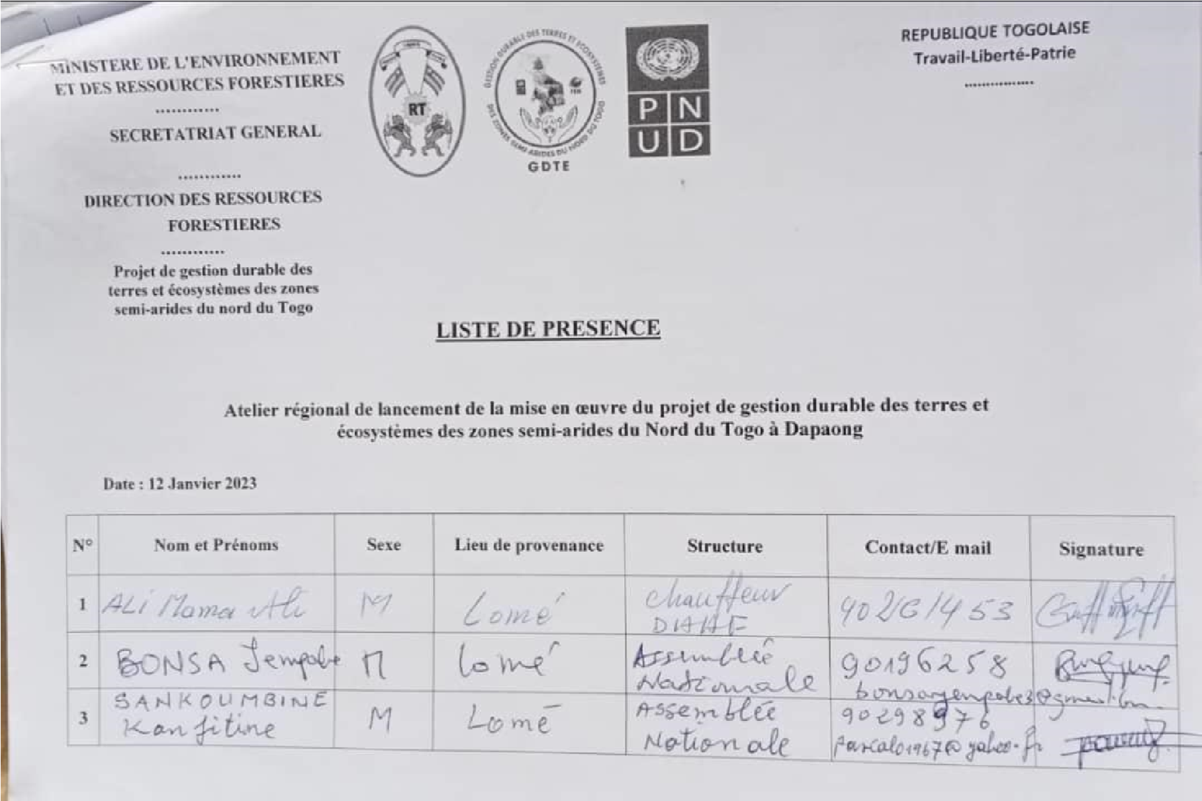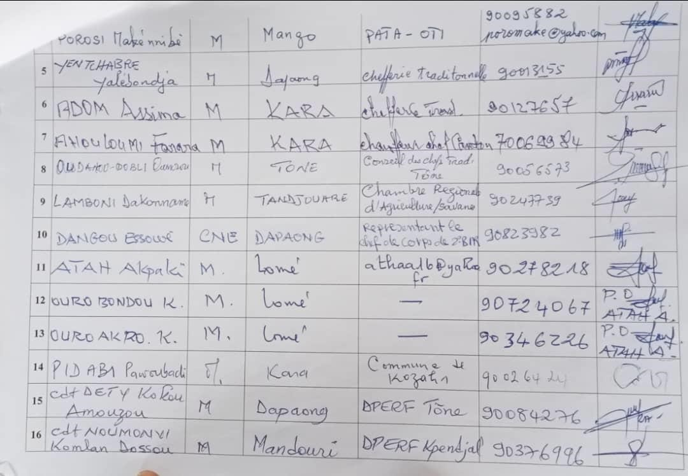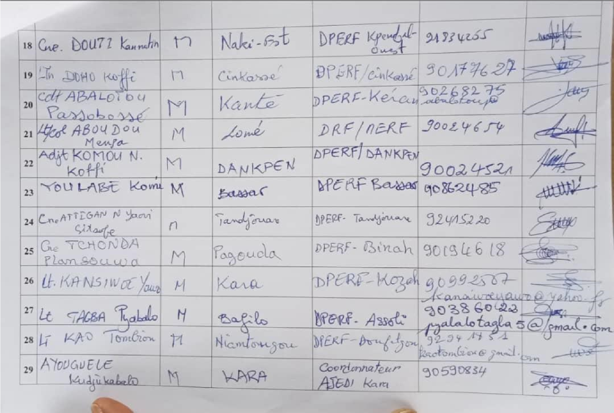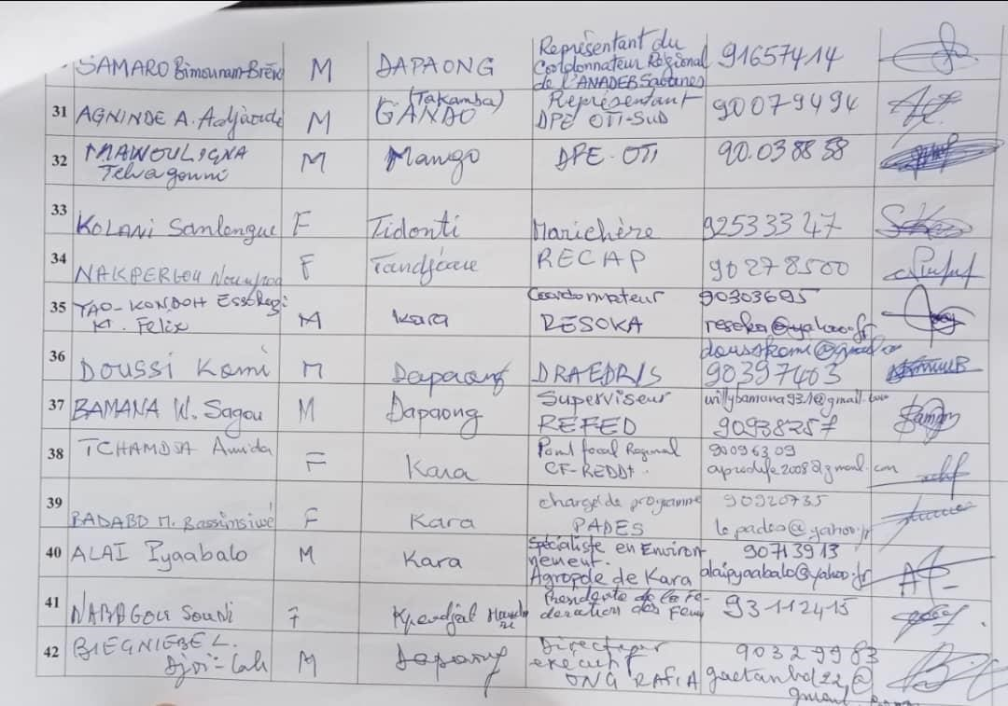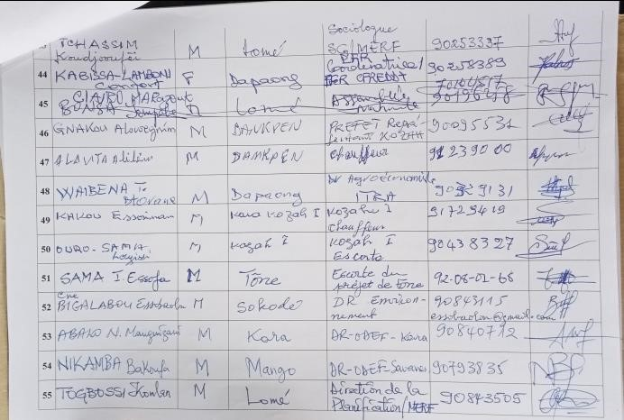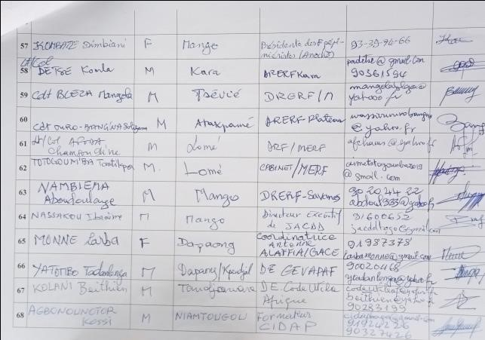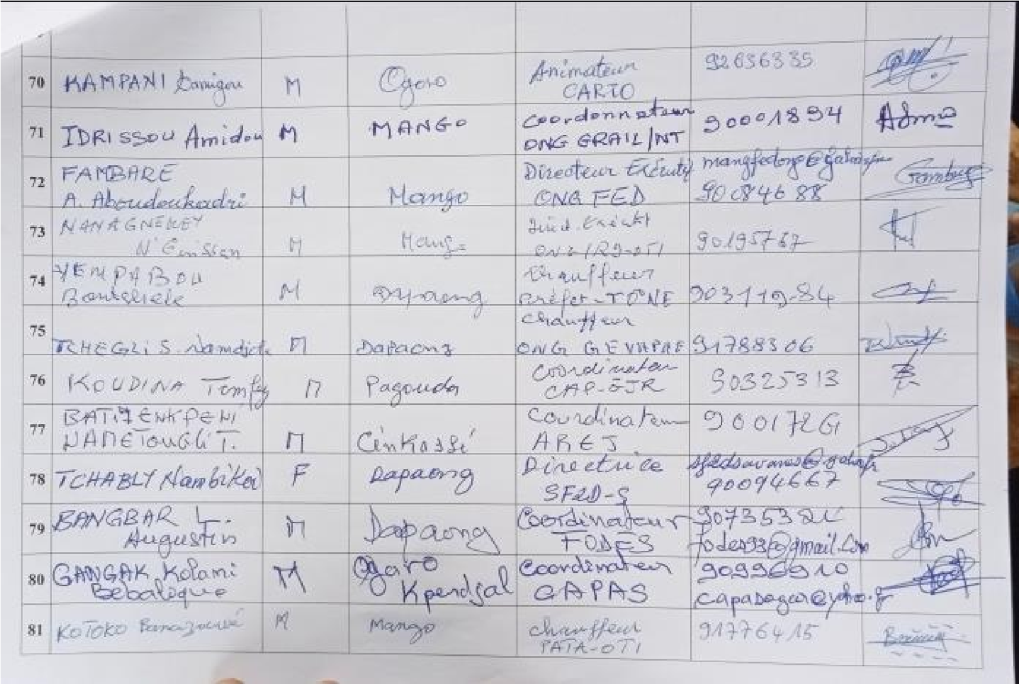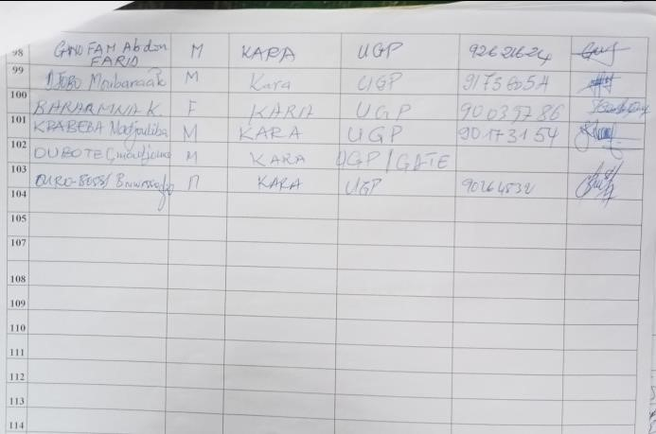

## Annexe 3 : Mise à jour des modalités de mise en œuvre du projet

La représentante résidente ou le représentant résident du PNUD assume l’entière responsabilité de la supervision et de l’assurance qualité de ce projet, et veille à ce qu’il soit mis en œuvre dans les délais impartis, conformément aux exigences propres au FEM et aux Politiques et procédures régissant les programmes et opérations du PNUD (POPP), à son règlement financier et à son cadre de contrôle interne.

Un représentant ou une représentante du bureau de pays du PNUD assumera le rôle d’assurance et présentera les résultats de cette assurance au comité de pilotage du projet, et assistera donc aux réunions de ce comité en tant que membre sans droit de vote.

La figure ci-dessous décrit la gouvernance du présent projet en tant que projet exécuté de façon entièrement conforme à la modalité d’exécution nationale.

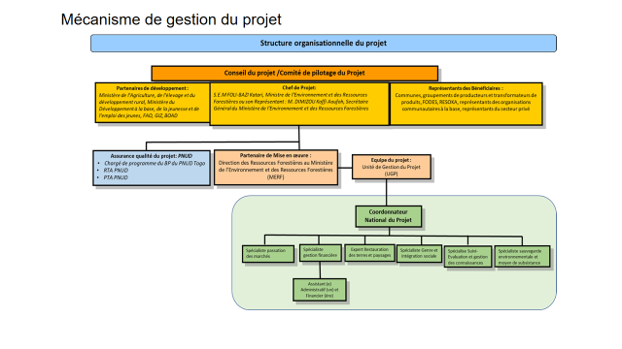

La représentante résidente ou le représentant résident du PNUD assume l’entière responsabilité de la supervision et de l’assurance qualité de ce projet, et veille à ce qu’il soit mis en œuvre dans les délais impartis, conformément aux exigences propres au FEM et aux Politiques et procédures régissant les programmes et opérations du PNUD, à son règlement financier et à son cadre de contrôle interne. Un représentant ou une représentante du bureau de pays du PNUD assumera le rôle d’assurance et présentera les résultats de cette assurance au comité de pilotage du projet, et assistera donc aux réunions de ce comité en tant que membre sans droit de vote.

## Annexe 4 : Cadre de résultats actualisé et validé (cadre logique), indicateurs et moyens de vérification

|  |  |  |  |  |  |  |  |  |  |
| --- | --- | --- | --- | --- | --- | --- | --- | --- | --- |
|  | **Ce projet contribuera aux objectifs de développement durable suivants : ODD** 1, 2, 3, 5, 6, 7, 8, 11, 12, 13, 17 | | | | | | | | |
|  | **Ce projet contribuera aux résultats suivants pour le pays (UNDAF/CPD, RPD, GPD) : PRIORITÉ NATIONALE GSDS CSF3**  **Résultat 8 du Plan-cadre plurinational des Nations Unies pour le développement durable :**  **Résultat 2 du descriptif de programme de pays du PNUD :** | | | | | | | | |
|  | | **Indicateurs d’objectifs et de résultats (pas plus de 21 indicateurs au total)** | | **Référence** | | **À mi-parcours** | **Objectif de fin de projet** | | |
| **Objectif du projet :** Accélérer la gestion durable et la réhabilitation des terres pour atteindre la neutralité en matière de dégradation des terres tout en préservant les  modes d’existence agropastoraux et la biodiversité d’importances mondiale dans les régions des Savanes et de la Kara, au Togo. | | Indicateur **obligatoire** n° 1 :  **Aires protégées terrestres** créées ou mises sous gestion améliorée pour la conservation et l’exploitation durable (en hectares) | | 0 | | 100 000 ha | 429 000 ha | | |
| Indicateur **obligatoire** n° 2 :  Superficie des terres réhabilitées (en hectares) | | 0 | | 8 000 ha | 59 000 ha | | |
| Indicateur **obligatoire** n° 3 :  Superficie des **paysages faisant l’objet de pratiques améliorées** (à l’exclusion des aires protégées) (en hectares) | | 0 | | 15 000 ha | 37 000 ha | | |
| Indicateur **obligatoire** n° 4 : **Émissions de gaz** | |  | |  |  | | |
|  | | **à effet de serre atténuées** (en tonnes métriques de CO2e) | | 0 | | 5 000 000 tonnes de CO2e | 13 216 197 tonnes de CO2e | | |
| Indicateur **obligatoire** n° 5 :  Nombre de personnes bénéficiant directement du projet, ventilées par sexe (nombre d’individus) | | 0 | | 20 000 homme  s  30 000 femmes | 51 200 hommes 76 800 femmes | | |
| **Composante 1** | | **Consolidation de l’environnement favorable et des capacités en matière de gestion durable des terres et de préservation de la biodiversité** | | | | | | | |
| **Résultat 1A :** Les décisions relatives à l’utilisation et à la gestion des terres sont fondées sur des données de surveillance et des plans d’utilisation des terres tenant compte de la problématique femmeshommes qui favorisent la neutralité en matière de dégradation des terres et la préservation de la biodiversité | | Indicateur n° 6 :  Nombre d’hectares couverts par des plans de gestion durable des terres et des forêts participatifs et tenant compte de la problématique femmes/hommes qui : 1) passent par les étapes d’élaboration et d’approbation ; 2) sont mis en œuvre par des institutions compétentes et coordonnées ; 3) font l’objet d’une véritable procédure de suivi et d’évaluation reposant sur des données scientifiques dans les préfectures ciblées du nord du Togo. | | 0 | | 30 000 ha | 50 000 ha | | |
| Indicateur n° 7 :  Nombre de modifications apportées aux politiques et aux plans locaux suite à des recommandations faites par le projet et aux notes d’orientation du projet | | Les notes d’orientation sont à la disposition des décideurs et décideuses politiques | | Au moins trois exemples de modifications apportées aux politiques et aux plans locaux dans les paysages du projet directement inspirés par les notes d’orientation du projet (ces exemples étant étayés par des preuves écrites) | Au moins cinq exemples étayés par des preuves écrites | | |
| **Produits pour l’atteinte du Résultat 1A** | | 1.1 Examen des politiques afin d’en faire ressortir les lacunes, les faiblesses et les points forts, et élaboration de notes d’orientation y afférentes, dans le but de favoriser un aménagement du territoire fondé sur des données géospatiales et une gestion durable des terres, en tenant compte des facteurs relatifs à la neutralité en matière de dégradation des terres et à la préservation de la biodiversité    1.2 Plans d’action régionaux de gestion des terres pour les régions des Savanes et de la Kara, fondés sur des concertations inclusives avec les populations locales, tenant compte de la problématique femmes-hommes, à propos de l’utilisation des terres, de la préservation de la biodiversité et de la gestion des aires protégées. | | | | | | | |
| **Résultat 2 :** Réhabilitation des services écosystémiques et prévention de la dégradation des terres au moyen de pratiques de gestion durable des terres et des forêts dans les régions des Savanes et de la Kara au nord du Togo, notamment dans les réserves de biosphère d’Oti-Kéran et d’Oti-Mandouri et dans le parc national de FazaoMalkafassa. | | Indicateur n° 9 : % d’augmentation des paramètres de la neutralité en matière de dégradation des terres (couverture des terres, productivité primaire nette, taux de carbone organique dans le sol). | | À déterminer au cours de la première année, dans le cadre de la  conception du système  de suivi et d’évaluation | | À déterminer dans le  cadre de la conception du système de suivi et d’évaluation | À déterminer dans le cadre de la conception du système de suivi et d’évaluation | | |
| Indicateur nº 10 : Réduction des menaces pour la faune sauvage dans les aires protégées ciblées et leurs zones tampons (couvrant 429 000 ha), comme en témoigne l’augmentation des scores obtenus par les outils de suivi de l’efficacité de la gestion des aires protégées (METT). | | Réserve naturelle d’Oti  Mandouri : 20  Parc national d’Oti-  Keran : 25  Parc national de  Fazao-Malfakassa : 54 | | Augmentation de tous les scores METT de 10 points | Augmentation de tous les scores METT de 20 points | | |
| **Produits pour l’atteinte du Résultat 2** | | 2.1 Évaluation des services écosystémiques rendus par les principaux paysages à l’aide des méthodes de comptabilisation du capital naturel    2.2 Formation dispensée aux acteurs ciblés sur l’utilisation des résultats des évaluations des services écosystémiques pour une prise de décisions éclairée    2.3 Organisation d’exercices participatifs de hiérarchisation de priorités afin de sélectionner les paysages cibles pour les interventions de réhabilitation et de gestion durable des terres et des forêts épaulées par le projet, d’après des critères convenus, tels que ceux relatifs aux services écosystémiques et aux valeurs de préservation de la biodiversité (ex. : présence d’espèces menacées, corridors écologiques)    2.4 : Mise en œuvre de pratiques de réhabilitation dans les zones forestières dégradées ciblées couvrant ≧ 22 000 hectares de zones forestières fortement dégradées, 20 000 hectares de terres cultivées fortement dégradées et 17 000 hectares de pâturages fortement dégradés    2.5 : Mise en œuvre de pratiques de gestion durable des terres et des forêts dans des paysages ciblés couvrant  37 000 hectares. | | | | | | | |
| **Composante 3 du projet** | | **Mise en valeur de moyens d’existence durables fondés sur la nature** | | | | | | | |
| **Résultat 3 :** Renforcement des capacités relatives aux modes d’utilisation des terres, aux chaines de valeur et aux pratiques de production compatibles avec  la biodiversité et la neutralité en matière de dégradation des terres dans les paysages du projet. | | Indicateur n° 11 : Augmentation de la capacité opérationnelle des unités de traitement et de conditionnement pour cinq produits ou filières cibles dans les paysages du projet ou à proximité. | | À déterminer par le biais du mécanisme de sélection des chaines de valeur | | Hausse de 30 % par rapport au niveau de référence | | | Hausse de 100 % par rapport au niveau de référence |
| Indicateur n° 12 : Nombre de personnes bénéficiant directement du projet (ventilées par sexe) tirant au moins 25 % de leurs revenus des chaines de valeur ciblées et tenant compte des risques climatiques. | | À déterminer suite à une enquête auprès d’un panel de bénéficiaires | | 1 500 personnes, dont :  500 hommes  500 femmes  500 jeunes | | | 4 000 personnes, dont :  1 000 hommes   1. 000 femmes 2. 000 jeunes |
| **Produits pour l’atteinte du Résultat 3** | | 3.1.1. Développement ou transposition à plus large échelle des moyens d’existence fondés sur la nature pour favoriser un développement socioéconomique durable sur le plan environnemental dans les sites pilotes sélectionnés dans le cadre de la composante 2    3.1.2. Analyse des filières des produits agricoles et agroforestiers prioritaires (dont le recensement des marchés nationaux ou internationaux rentables et des investisseurs et investisseuses potentielles)    3.1.3. Création ou renforcement d’unités coopératives et formation de leurs membres à l’entrepreneuriat agricole climatiquement rationnel et durable sur le plan environnemental ainsi qu’aux méthodes de valorisation post-récolte    3.1.4. Construction et mise en service d’unités locales de transformation et de conditionnement (cible : 50 unités)    3.1.5. Développement de possibilités d’investissement en faveur de partenariats publics-privés pouvant bénéficier de concours bancaires et présentation de celles-ci à des fonds d’impact | | | | | | | |
| **Composante 4 du projet** | | **Intégration de l'égalité femmes-hommes, gestion des connaissances, suivi et évaluation** | | | | | | | |
| **Résultat 4A :** Grâce à l’intégration complète de la problématique femmes hommes, de la gestion des connaissances et des stratégies de communication, les enseignements tirés par le projet et les innovations réalisées par le projet sont largement diffusés et adoptés, tant par les hommes que par les femmes | | Indicateur n° 13 : % de personnes bénéficiant directement des activités du projet par le biais de l’éducation et de l’émancipation socioéconomique qui sont des femmes | | 0 | | 50 % | | | 50 % |
| Indicateur n° 14 : Nombre de solutions et d’enseignements tirés transformés en produits de diffusion des connaissances | | 0 | | 3 | | | 8 |
| **Produits pour l’atteinte du Résultat 4A** | | 4.1. Évaluation de l’écart entre les sexes et Plan d’action pour l’égalité entre les sexes disponibles ; recommandations systématiquement intégrées dans les activités du projet ; des données de suivi désagrégées sont collectées pour les indicateurs pertinents    4.2 Élaboration et mise en œuvre d’un système participatif d’apprentissage et de suivi et d’évaluation reprenant les contributions des bénéficiaires et des différentes parties prenantes pour permettre une gestion de projet évolutive et axée sur les résultats.    4.3 Création et mise en route d’un réseau d'apprentissage et de vulgarisation dans chacun des paysages du projet    4.4 Élaboration et mise en œuvre d’une stratégie de communication et de sensibilisation assortie de liens clairs avec le système de suivi et d’évaluation pour permettre la gestion des connaissances et la diffusion des enseignements tirés, des bonnes pratiques et des réussites du projet pour favoriser l’articulation avec les politiques, la reproduction et la transposition à plus grande échelle. | | | | | | | |
| **Résultat 4B : Suivi et évaluation au niveau du projet** | | Indicateur n° 15 : Rapidité et qualité du suivi et de l’évaluation | Plan de suivi et d’évaluation établi | | Evaluation à mi-parcours de haute qualité et réalisé dans  les délais impartis, tout comme la suite donnée par la direction à cette évaluation | | | Évaluation finale de haute qualité et réalisé dans les délais impartis, tout comme la suite donnée par la direction à cet évaluation | |
| **Produits pour l’atteinte du Résultat 4B** | | 4.5 : Suivi et évaluation effectifs au niveau du projet | | | | | | | |

## Annexe 5 : Projet de plan de travail et de budget annuels (opérationnels) pour l'année 1 (complété pour soumission au CPP)

|  |  |  |  |  |  |  |  |  |  |  |  |  |  |  |  |  |  |
| --- | --- | --- | --- | --- | --- | --- | --- | --- | --- | --- | --- | --- | --- | --- | --- | --- | --- |
| **Produit des composantes attendus et indicateurs** | | | **Activité** | **2022** | | **2023** | | | | **CODE** | **Planification budgétaire** | | | | | | |
| **T4** | | **T1** | **T2** | **T3** | **T4** | **Source de financement** | | **Description budgétaire** | **Montant 2022 en $** |  |  | **Montant 2023 en $** |
| **Composante 1 : Cadres et capacités favorables à la mise en œuvre de la neutralité en matière de dégradation des terres et à la préservation de la  biodiversité** | | | | | | | | | | | | | | | | | |
| Produit 1.1: Examen des politiques afin d’identifier les lacunes, les faiblesses et les points forts, et élaboration des lignes directrices correspondantes, afin de permettre une planification fondée sur des données spatiales et une gestion durable des terres, en tenant compte des considérations relatives à la neutralité en matière de dégradation des terres et à la préservation de la biodiversité  Indicateur 1.1.1: Nombre de modifications apportées aux politiques et aux plans locaux suite à des  recommandations faites par le projet et aux notes d’orientation du projet | | | Identifier et cartographier les zones d’intervention du projet |  | |  |  |  |  | 71 300 | PNUD/FEM | | Consultant Local |  |  |  | 15 000 |
| 75 700 | Ateliers |  |  |  | 5 000 |
| 71 600 | Travel UGP |  |  |  | 1 000 |
| 74 200 | Frais audiovisuels et impression |  |  |  | 1 000 |
| Réaliser la situation de référence dans les zones d’intervention du Projet (Socioéconomique et la dégradation des forêts) |  | |  |  |  |  | 71 300 | PNUD/FEM | | Consultant Local |  |  |  | 6 000 |
| 75 700 | 2 Ateliers |  |  |  | 5 000 |
| 71 600 | Travel UGP |  |  |  | 1 500 |
| 74200 | Frais audiovisuels et impression |  |  |  | 2 000 |
| Réaliser 6 concertations avec les communautés pour échanger sur les options de restauration sur la base de la cartographie réalisée |  | |  |  |  |  | 75 700 | PNUD/FEM | | 6 Ateliers |  |  |  | 6 000 |
| 71 600 | Travel UGP |  |  |  | 1 000 |
| 74 200 | Frais audiovisuels et impression |  |  |  | 2 000 |
| Recruter un consultant international et un consultant national pour développer une base de données SIG sur l'utilisation des terres |  | |  |  |  |  | 71 200 | PNUD/FEM | | Consultant international |  |  |  | 20 000 |
| 71 300 | Consultant Local |  |  |  | 12 000 |
| 75 700 | Ateliers |  |  |  | 5 000 |
| 71 600 | Travel UGP |  |  |  | 1 500 |
| 74 200 | Frais audiovisuels et impression |  |  |  | 2 000 |
| Produit 1.2: Plans d’action régionaux de gestion des terres pour les régions des Savanes et de la Kara, basés sur des consultations communautaires, inclusives et tenant compte des dimensions de genre sur l’utilisation des terres, la préservation de la  biodiversité et la gestion des aires protégées.  Indicateur 1.2.1.: Nombre d’hectares couverts par des plans de gestion durable des terres et des forêts  participatifs et tenant compte de la problématique femmes/hommes qui : 1) passent par les étapes d’élaboration et d’approbation ; 2) sont mis en œuvre par des institutions compétentes et coordonnées ; 3) font l’objet d’une véritable procédure de suivi et d’évaluation reposant sur des données scientifiques dans les préfectures ciblées du nord du Togo. | | | Recruter un consultant (facilitateur) pour identifier et organiser les parties prenantes en mettant un accent sur les organisations féminines et de jeunes à la planification générale et à la mise en œuvre des projets de développement de la gestion durable des terres et des forêts |  | |  |  |  |  | 71 300 | PNUD/FEM | | Consultant Local |  |  |  | 10 000 |
| 75 700 | 6 Ateliers de concertations |  |  |  | 6 000 |
| 71 600 | PNUD/FEM | | Travel UGP |  |  |  | 1 000 |
| 74 200 | PNUD/FEM | | Frais audiovisuels et impression |  |  |  | 1 500 |
| Organiser des concertations avec les communautés locales sur les questions liées à l’utilisation des terres, à la préservation de la biodiversité et à la gestion des aires protégées |  | |  |  |  |  | 75 700 | PNUD/FEM | | 6 Ateliers de concertations |  |  |  | 6 000 |
| 71 600 | PNUD/FEM | | Travel UGP |  |  |  | 1 000 |
| 74 200 | PNUD/FEM | | Frais audiovisuels et impression |  |  |  | 1 500 |
| Produit 1.5: Formation et outils fournis au personnel du Ministère de l’environnement et des ressources forestières, de l’Office de développement et d’exploitation des forêts (ODEF) et de l’Agence de gestion de l’environnement (ANGE), aux comités régionaux de gestion des terres et à d’autres parties prenantes ciblées pour mettre en œuvre des processus de planification, de gestion et de suivi pertinents pour la réalisation de la neutralité en matière de dégradation des terres, l’amélioration de la gestion des aires protégées et la préservation de la biodiversité.   Indicateur 1.5.1.: Nombre d’hommes et de femmes dans les localités ciblées ayant la capacité de mettre en œuvre des plans d’utilisation des terres grâce  aux formations et aux services de vulgarisation reçus. | | | Recruter un bureau d'étude pour former les cadres et d’autres parties prenants ciblées à la mise en œuvre des plans de développement locaux, des plans de gestion des bassins versants, des processus de gestion pertinentes et des processus de suivi associés pour réaliser la neutralité en matière de dégradation des terres et la préservation de la biodiversité |  | |  |  |  |  | 72 100 | PNUD/FEM | | Service contractuelle entreprise |  |  |  | 49 000 |
| Organiser un atelier technique de validation des appels à manifestation d'intérêts pour le recrutement des consultants |  | |  |  |  |  | 75 700 | PNUD/FEM | | Atelier |  |  |  | 5 800 |
| Organiser un atelier technique de validation des TDRs de recrutement des consultants, |  | |  |  |  |  | 75 700 | Atelier |  |  |  | 5 800 |
| Organiser des réunions d'évaluation des offres des marchés de consultation |  | |  |  |  |  | 75 700 | 3 Ateliers |  |  |  | 17 400 |
| Payer le salaire des experts du projet des spécialistes en sauvegarde environnementale et genre |  | |  |  |  |  | 71 400 | PNUD/FEM | | Service contractuel individuel | 2000 |  |  | 24 000 |
| **TOTAL COMPOSANTE 1** | | | | | | | | | | | | | | **2 000** |  |  | **215 000** |
| **Composante 2 : Gestion durable des terres et des forêts et préservation de la biodiversité au niveau des sites** | | | | | | | | | | | | | | | | | |
| Produit 2.1:Évaluation des services écosystémiques fournis par les paysages clés des Savanes et de la Kara, à l’aide de méthodes de comptabilisation du capital naturel.  Indicateur 2.1.1: % d’augmentation des paramètres de la neutralité en matière de dégradation des terres (couverture des terres, productivité primaire nette, taux de carbone organique dans le sol). | | | Recruter un consultant pour réaliser la cartographie participative des services écosystémiques dans les quatre paysages du projet, y compris leur typologie, dans les régions des Savanes et de la Kara |  | |  |  |  |  | 71 300 | PNUD/FEM | | Consultant Local |  |  |  | 20 000 |
| 75 700 | PNUD/FEM | | 6 Ateliers de concertations |  |  |  | 5 000 |
| 71 600 | PNUD/FEM | | Travel UGP |  |  |  | 1 500 |
| 74 200 | PNUD/FEM | | Frais audiovisuels et impression |  |  |  | 1 500 |
| réaliser un atelier de validation du document du cadre de l’EES.   * Production et diffusion des outils issus de la stratégie de communication |  | |  |  |  |  | 71 200 | PNUD/FEM | | Consultant international |  |  |  | 25 000 |
| 75 700 | PNUD/FEM | | Ateliers |  |  |  | 5 000 |
| 71 600 | PNUD/FEM | | Travel UGP |  |  |  | 1 500 |
| 74 200 | PNUD/FEM | | Frais audiovisuels et impression |  |  |  | 1 500 |
| Réaliser des missions d’identification des acteurs et des zones qui feront objet de reboisement, d'enrichissement… dans les régions des Savanes et de la Kara. |  | |  |  |  |  | 72 100 | PNUD/FEM | | Services contractuels-entreprise |  |  |  | 10 000 |
| Former et équiper les communautés sur les bonnes pratiques de gestion durable des terres et des forêts |  | |  |  |  |  | 72 100 | PNUD/FEM | | Services contractuels-entreprise |  |  |  | 50 000 |
| Acquérir des plants et réhabiliter 2000 ha de paysage dégradé (1000 hectares de zones forestières fortement dégradées, 500 hectares de terres cultivées fortement dégradées et 500 hectares de pâturages fortement dégradés) |  | |  |  |  |  | 72 100 | PNUD/FEM | | Services contractuels-entreprise |  |  |  | 270 000 |
| Produit 2.5 : Mise en œuvre de pratiques de gestion durable des terres et des forêts dans des paysages ciblés couvrant ≧ 37 000 hectares.  Indicateur 2.5.1. Réduction des menaces pour la faune sauvage dans les aires protégées ciblées et leurs zones tampons (couvrant 429 000 ha), comme en témoigne l’augmentation des scores obtenus par les outils de suivi de l’efficacité de la gestion des aires protégées (METT). | | | Recruter un bureau d'étude pour renforcer les capacités techniques et opérationnelles de 10 ONGs, 10 CVD, 2 UAVGAP, des associations villageoises de gestion des aires protégées et des autres organisations communautaires de gestion forestière |  | |  |  |  |  | 72 100 | PNUD/FEM | | Services contractuels-entreprise |  |  |  | 10 000 |
| 75700 | PNUD/FEM | | Ateliers |  |  |  | 11 000 |
| 71 600 | PNUD/FEM | | Travel UGP |  |  |  | 3 500 |
| 74 200 | PNUD/FEM | | Frais audiovisuels et impression |  |  |  | 2 000 |
| Payer le salaire des experts en gestion des restaurations des terres, |  | |  |  |  |  | 71 400 | PNUD/FEM | | Service contractuel individuel | 2 000 |  |  | 39 000 |
| **TOTAL COMPOSANTE 2** | | | | | | | | | | | | | | **2 000** |  |  | **456 500** |
| **Composante 3 : Moyens de subsistance durables fondés sur la nature** | | | | | | | | | | | | | | | | | |
| Produit 3.2 : Analyse des chaînes de valeur pour les produits agricoles et agroforestiers prioritaires, y compris l’identification des marchés nationaux ou internationaux viables et des investisseurs.  Indicateur 3.2.1: Augmentation de la capacité opérationnelle des unités de traitement et de  conditionnement pour cinq produits ou  filières cibles dans les paysages du projet ou à proximité. | Faire la cartographier et la revue des chaînes de valeur présélectionnées. | | | |  |  |  |  |  | 71200 | | PNUD/FEM | Consultant international |  |  |  | 25 000 |
| 71300 | | PNUD/FEM | Consultant Local |  |  |  | 20 000 |
| 75700 | | PNUD/FEM | Ateliers |  |  |  | 4 000 |
| Réaliser des concertations/enquêtes au sein des communautés pour identifier/évaluer et sélectionner les préférences parmi les chaînes de valeur alternatives présélectionnées | | | |  |  |  |  |  | 71200 | | PNUD/FEM | Consultant international |  |  |  | 15 000 |
| 71300 | | PNUD/FEM | Consultant Local |  |  |  | 25 000 |
| 75700 | | PNUD/FEM | Ateliers |  |  |  | 4 720 |
| Appuyer les communautés dans le développement et la mise en œuvre des moyens de subsistances | | | |  |  |  |  |  | 72100 | | PNUD/FEM | Service contractuel entreprise |  |  |  | 100 000 |
| Réaliser un atelier pour sélectionner cinq chaînes de valeur prioritaires, sur la base de critères de sélection prédéterminés et en référence à des paysages spécifiques. | | | |  |  |  |  |  | 75700 | | PNUD/FEM | Ateliers |  |  |  | 4 000 |
| Doter les coopératives en matériel de de transformation, de stockage et de conditionnement des produits agroforestiers locaux (amandes de cajou, le karité, le néré et les fruits de baobab, etc) | | | |  |  |  |  |  | 72200 | | PNUD/FEM | Equipement et mobilier |  |  |  | 40 000 |
| Acquérir trois véhicules pour la coordination du projet | | | |  |  |  |  |  | 72200 | | PNUD/FEM | Equipement et mobilier |  |  |  | 225 000 |
|  | | Payer le salaire des experts en sauvegarde environnementale et sociale et l’expert en genre | | |  |  |  |  |  | 71400 | | PNUD/FEM | Service contractuel individuel | 2 000 |  |  | 43 000 |
| **TOTAL COMPOSANTE 3** | | | | | | | | | | | | | | **2 000** |  |  | **505 720** |
| **Composante 4 : Gestion des connaissances, suivi et évaluation, et intégration des questions de genre** | | | | | | | | | | | | | | | | | |
| Produit 4.1 : Disponibilité de l’évaluation des disparités fondées sur le genre et du Plan d’action pour  l’égalité des genres ; intégration systématique des recommandations dans les activités du projet ; collecte de données de suivi désagrégées pour les indicateurs pertinents.    Indicateur 4.1: % de personnes bénéficiant directement des activités du projet par le biais de l’éducation et de l’émancipation  socioéconomique qui sont des femmes | | | Finaliser, valider en atelier et mettre en œuvre le plan d’action pour l’équité des genres et l’inclusion sociale, élaboré au cours de la phase PPG. |  | |  |  |  |  | 74200 | PNUD/FEM | | Frais audiovisuel et impression |  |  |  | 1 500 |
| 75700 | PNUD/FEM | | Ateliers |  |  |  | 5 000 |
| Produit 4.3 : Élaboration et mise en œuvre d’un réseau d’apprentissage et de diffusion dans chacun des paysages du projet.   Indicateur 4.3.1: Nombre de solutions et d’enseignements tirés transformés en  produits de diffusion des connaissances | | | Elaborer et valider les rapports de performance |  | |  |  |  |  | 74200 | PNUD/FEM | | Frais audiovisuel et impression |  |  |  | 1 500 |
| 75700 | PNUD/FEM | | Ateliers |  |  |  | 1 000 |
| Organiser des voyages d’échange entre les parties prenantes du projet et renforcer leur capacité en matière de gestion durable des terres et des forêts. |  | |  |  |  |  | 71600 | PNUD/FEM | | Travel UGP |  |  |  | 11 000 |
| Organiser un atelier de lancement du projet. |  | |  |  |  |  | 75700 | PNUD/FEM | | Ateliers | 8 000 |  |  | 10 000 |
| 74200 | PNUD/FEM | | Frais audiovisuel et impression |  |  |  | 4 000 |
| Produit 4.4: Suivi et évaluation effectifs au niveau du projet  Indicateur 4.4.1: Rapidité et qualité du suivi et de l’évaluation | | | Recruter un consultant international pour mettre en place une base de données sur les bonnes pratiques et les leçons apprises en matière de gestion durable des terres et des forêts |  | |  |  |  |  | 74200 | PNUD/FEM | | Frais audiovisuel et impression |  |  |  | 1 000 |
|  | |  |  |  |  | 75700 | PNUD/FEM | | Ateliers |  |  |  | 4 000 |
|  | |  |  |  |  | 71200 | PNUD/FEM | | Consultant international |  |  |  | 15 000 |
| Recruter un consultant national pour élaborer la stratégie de communication pour optimiser la diffusion des techniques au sein des paysages de projet sur la base de l’identification des innovateurs et des utilisateurs précoces, entre autres. |  | |  |  |  |  | 71300 | PNUD/FEM | | Consultant Local |  |  |  | 10 000 |
| 75700 | PNUD/FEM | | Ateliers |  |  |  | 2 000 |
| 74200 | PNUD/FEM | | Frais audiovisuel et impression |  |  |  | 2 000 |
| Organiser des suivis sur le terrain et la gestion des connaissances |  | |  |  |  |  | 71600 | PNUD/FEM | | Déplacement |  |  |  | 8 000 |
| Payer le salaire du spécialiste genre et gestion des connaissances et suivi-évaluation |  | |  |  |  |  | 71400 | PNUD/FEM | | Service contractuel individuel | 4 000 |  |  | 53 000 |
| **TOTAL COMPOSANTE 4** | | | | | | | | | | | | | | **12 000** |  |  | **129 000** |
| **FRAIS DE GESTION DU PROJET** | | | | | | | | | | | | | | | | | |
| **FRAIS DE GESTION DU PROJET** | | | Organiser des formations pour les membres de l'UGP (HACT, Gestion de projet, passation des marchés etc.) |  | |  |  |  |  | 71 300 | PNUD/FEM | | Consultant Local |  |  |  | 2 500 |
| Payer le salaire du spécialiste des achats, finances et chef d'équipe, assistant administratif et financier et des trois chauffeurs |  | |  |  |  |  | 71 400 | PNUD/FEM | | Service contrat individuel | 4 000 |  |  | 97 400 |
| Payer les frais des Missions nationales des membres de l’équipe de projet liées à la gestion du projet. |  | |  |  |  |  | 71 600 | PNUD/FEM | | Travel UGP |  |  |  | 15 000 |
| Acquérir le matériel informatique et mobilier du Groupe de la gestion des projets. |  | |  |  |  |  | 72 200 | PNUD/FEM | | Equipement et mobilier |  |  |  | 10 000 |
| Acquérir le matériel de communication et audio pour le personnel du Groupe de la gestion des projets |  | |  |  |  |  | 72 400 | PNUD/FEM | | Equipement de communication et audio |  |  |  | 1 500 |
| Acquérir les fournitures de bureau et consommables pour le Groupe de la gestion des projets |  | |  |  |  |  | 74 500 | PNUD/FEM | | Fournitures de bureau et consommables |  |  |  | 5 000 |
| **TOTAL FRAIS DE GESTION** | | | | | | | | | | | | | | **4 000** |  |  | **131 400** |
|  | | | | | | | | | | | | | | **22 000** |  |  | **1 437 620** |
| **TOTAL GENERAL DU PTA 2022_2023** | | | | | | | | | | | | | | **1 459 620** | | | |

## Annexe 6 : Journal des risques ATLAS mis à jour

**Partie B. Identification et gestion des risques sociaux et environnementaux**

|  |  |  |  |  |  |  |  |  |
| --- | --- | --- | --- | --- | --- | --- | --- | --- |
| **QUESTION 2 : Quels sont les risques sociaux et environnementaux potentiels ?**  *Remarque : remplissez l’annexe 1 de la procédure de diagnostic environnemental*  *et social avant de répondre à la question 2.* | | | **QUESTION 3 : Quel est l’ampleur des risques sociaux et environnementaux potentiels ?**  *Remarque : répondez aux questions 4 et 5 ci-dessous avant de passer à la question 5.* | | | | | **QUESTION 6 : Décrivez les mesures d’évaluation et de gestion de chaque risque comme étant modéré, substantiel ou élevé.** |
| ***Description du risque***  ***(ventilé par évènement, cause, incidence)*** | | | ***Inciden ce et***  ***probab***  ***ilité (15)*** | | ***Importan***  ***ce (faible,***  ***modérée***  ***,***  ***substant***  ***ielle,***  ***élevée)*** | ***Commentaires (facultatif)*** | | ***Description des mesures d’évaluation et de gestion des risques à l’importance comme étant modérée, substantielle ou élevée.*** |
| **Risque 01 : accès réduit à la terre et aux ressources naturelles hors des zones protégées.**  Le projet vise à réhabiliter les terres dégradées. À cette fin, le projet sélectionnera, avec la participation des habitantes et des habitants, certains sites qui seront réservés à la régénération naturelle et à la conservation ou à la réhabilitation des terres pendant une certaine période. Pendant cette période, l’accès à ces terres sera restreint et soumis à règlementation. Bien qu’à long terme, les retombées de cette réhabilitation sont censées profiter à une grande partie de la population grâce à l’amélioration des services écosystémiques, il existe un risque que certains individus souffrent, à différents niveaux, de la réduction de l’accès aux ressources de ces zones.    **Principe 1 : ne laisser personne de côté**  **Principe 2 : droits humains (P.4, P.6)**  **Principe 4 : responsabilité (P.13)**  **Norme 5 : Déplacements et réinstallations (5.2, 5.4)** | I = 3 L = 3 | **Modérée** | | L’accès aux terres qui seront désignées comme réserves dans le cadre du projet (Résultat 2) sera limité et soumis à des règles établies de manière participative avec les populations locales. En général, soit ces sites seront proposés par les habitantes et les habitants au cours des échanges avec elles, soit ils faisaient déjà l’objet de mesures d’interdiction ou de protection similaires. Par conséquent, même si les incidences sociales négatives des mesures d’interdiction ou de protection peuvent subsister, elles seront restreintes par le fait que toute décision à cet égard sera prise de façon concertée avec les populations et conformément à leurs vues. | | | Un **cadre de gestion environnementale et sociale** a été élaboré au cours de la phase de subvention à l’élaboration du projet pour guider les étapes de gestion des risques nécessaires à la mise en œuvre du projet. Les populations ont également été consultées au cours de la phase de subvention à l’élaboration du projet en suivant l’approche du **consentement préalable, donné librement et en connaissance de cause (CPLCC).** Pendant la phase de mise en œuvre, le projet entreprendra une **évaluation environnementale et sociale stratégique** pour les activités en amont (politiques et plans couverts dans le cadre du Résultat 1).  D’autres études préalables seront menées pour la définition des activités et la sélection des sites. Compte tenu de la structure géographique du projet, l’équipe procèdera également à une **évaluation de l’impact environnemental et social** pour les activités en aval (résultats 2 et 3) dans chacun des quatre zones du projet, à savoir :   1. Le complexe d’aires protégées des savanes sèches du nord du Togo ; 2. La zone de terres dégradées de l’extrême nordouest du Togo ; 3. Les hauts sommets de la région de la Kara   orientale ;   1. Le parc national de Fazao-Malfakassa et les paysages adjacents.   En même temps que chaque **évaluation calibrée de l’impact environnemental et social,** on préparera un **plan de gestion de l’impact environnemental et social**. Les évaluations de l’impact environnemental et social et les plans de gestion de l’impact  environnemental et social seront complétés au cours de la première année de mise en œuvre du projet afin d’affiner les stratégies de mise en évidence, d’atténuation et de gestion des risques, et d’établir un système de suivi des risques.  Ces plans comprendront un **plan d’action pour les moyens d’existence** afin d’atténuer l’incidence des déplacements de populations pour des motifs économiques.  Toutes les concertations ayant lieu durant la phase de mise en œuvre suivront les principes du consentement préalable, donné librement et en connaissance de cause lors du dialogue avec les populations.  Des analyses détaillées des parties prenantes ont été faites pendant la conception du projet, et un **plan** | | |

d’ensemble de

**mobilisation des parties prenantes**

a

été élaboré et sera mis en œuvre pendant toute la durée

du projet. Ce plan vise à assurer la participation active

de l’ensemble des groupes concernés par le biais

d’opérations de communication et de sensibilisation

ciblés dans le but d’accroitre la compréhension des

résultats et avantages escomptés du projet,

et de

mobiliser l’adhésion et le soutien à la mise en œuvre du

projet. Ce plan comprend un

**mécanisme de prise en**

**charge des réclamations**

qui sera activé en cas

d’inquiétude des partenaires ou des bénéficiaires

concernant d’éventuelles violations des droits

humains,

des incidences socio

-

économiques ou

environnementales négatives découlant de façon directe

ou indirecte de la mise en œuvre du projet. Toutes les

préoccupations seront évaluées, consignées et suivies

de mesures de réponse appropriées destinées à

remédier

au

problème.

Le projet veillera à ce que toutes les mesures

d’interdiction ou de protection portant sur des terres

soient conçues et mises en œuvre en respectant

strictement les principes du

**consentement préalable,**

**donné librement et en connaissan**

**ce de cause**

dans

le cadre d’un dialogue avec les populations locales

concernées.

|  |  |  |  |  |  |  |  |  |  |
| --- | --- | --- | --- | --- | --- | --- | --- | --- | --- |
| **Risque 02 : Présence de plusieurs groupes ethniques dans l’environnement du projet**  On trouve dans la zone du projet (y compris dans la zone d’influence du projet) plusieurs groupes d’origine ethnique différente, ayant des attaches fortes avec les territoires et les ressources naturelles environnants. Les pratiques de gestion durable des terres et de gestion des forêts qui seront employées par le projet dans les zones ciblées, ainsi que les pratiques de réhabilitation des terres qui seront appliquées dans les zones forestières dégradées ciblées, auront une incidence (positive ou négative) sur les droits humains, les terres, les ressources naturelles, les territoires et les modes d’existence traditionnels de ces groupes ethniques. Bien que le projet affirme porter une attention particulière au renforcement des droits humains, à la participation et au développement autodéterminé des populations locales et dépendantes de la forêt, il existe un risque que le projet fasse l’objet de plaintes ou de préoccupations selon lesquelles ses activités nuiraient aux droits de certains groupes ethniques. Il existe également un risque que les activités du projet entrent en conflit avec les priorités définies par ces groupes ethniques relativement à propre développement.    **Principe 1 : ne laisser personne de côté**  **Principe 2 : droits humains (P.5)**  **Principe 5 : responsabilité (P.13, P.14)**  **Norme 6 : peuples autochtones (6.1, 6.2, 6.3, 6.4, 6.5)** | | | I = 4 L = 3 | | **Substant**  **ielle** | Le Togo comporte entre 20 et 40 groupes ethniques (leur nombre variant en fonction des critères de classification employés). Dans le nord du pays, le groupe ethnique le plus important est le peuple Kabyé, qui représente 22 % de la population locale (et 14 % de la population nationale). Il faut également noter que la politique togolaise est dominée par des représentants de cette ethnie. Le nord du Togo est plus diversifié sur le plan ethnique que le sud du pays. Les autres groupes ethniques importants du nord du Togo sont les Éwé, les Moba, les Kotokoli, les Bassars, les  Haoussa et les Konkomba. | | Les populations ont été consultées pendant la phase de subvention à l’élaboration du projet en suivant l’approche du **consentement préalable, donné librement et en connaissance de cause (CPLCC)**. Ce dialogue productif se poursuivra pendant la phase de mise en œuvre. La mobilisation prendra en considération les droits des divers groupes ethniques et les désavantages auxquels ils sont confrontés, en corrélation avec des vulnérabilités telles qu’un accès réduit à l’éducation, un faible niveau d’alphabétisation, des stéréotypes négatifs et une compréhension inadéquate des procédures d’élaboration de politiques et de programmation nationales ou propres à un site. Au besoin, on envisagera également de faire appel à des organisations de la société civile représentant les groupes ethniques et jugées acceptables par eux à titre de renfort.  Pendant la phase de subvention à l’élaboration du projet, outre le cadre de gestion environnementale et sociale, l’équipe a développé un **cadre de planification pour les groupes ethniques**. Au cours de la phase de mise en œuvre, le projet élaborera un **plan pour les groupes ethniques** ; toutes les concertations se feront selon les **principes CPLCC.**  Les droits et revendications applicables aux ressources naturelles seront respectés tout en collaborant étroitement avec les populations ciblées pour mettre en œuvre des pratiques de gestion durable des terres et des forêts et consolider les moyens d’existence. Le projet établira également un mécanisme de prise en charge des réclamations afin de traiter de manière appropriée et opportune les griefs formulés par les groupes ethniques. | |
| **Risque 03 : les inquiétudes ou les griefs formulés par les populations ou par les partenaires ne sont pas traités comme il se doit.**  Il se peut que les personnes affectées par le projet (dont les groupes ethniques) ne soient pas en mesure de revendiquer leurs droits, de faire part de leurs préoccupations ou de déposer des plaintes – ou n’en soient pas capables dans la pratique, en raison de diverses contraintes et obstacles. Ces obstacles comprennent notamment (mais  sans s’y restreindre) le manque d’information, des obstacles d’ordre logistique, la langue, des barrières culturelles, l’analphabétisme et le manque d’accès aux technologies.  Si les questions, préoccupations, doléances et/ou objections soulevées par les PAPs ne sont pas correctement traitées, la réalisation des objectifs du projet pourrait être compromise.    **Principe 1 : ne laisser personne de côté**  **Principe 2 : droits humains**  **Principe 5 : responsabilité**  **Norme 6 : peuples autochtones** | | | I = 3 L = 3 | | **Modérée** | Les risques sont associés aux dimensions ethniques dans la cible du projet ; ils découleront en grande partie de l’existence ou non de revendications  traditionnelles sur les terres et les ressources naturelles de la part des différents groupes ethniques. Pour s’assurer de l’adhésion des populations locales au projet et, partant, de sa réussite, il importe donc de veiller à ce que ces groupes ethniques et, par extension, toutes les personnes  affectées par le projet, puissent  communiquer leurs  préoccupations et avoir accès à un mécanisme de prise en charge des réclamations compatible avec leurs droits. | | Les populations ont été consultées pendant la phase de subvention à l'élaboration du projet au moyen d’une approche de **consentement préalable, donné librement et en connaissance de cause**. Le projet a établi un dialogue avec les groupes ethniques de sorte à ce que ceux-ci aient une bonne connaissance du projet et soient capables de lui apporter des contributions utiles.  Ces échanges approfondis avec les populations locales, tenant compte de la dimension Genre, ont permis aux habitants et aux habitantes de faire part de leurs préoccupations et de demander des informations complémentaires. L’équipe a tenu compte de leurs centres d’intérêt et de leurs préoccupations dans la conception finale du projet.  L’équipe de projet mettra en place un mécanisme de prise en charge des réclamations d’un caractère proportionnel, culturellement approprié, accessible et transparent, et qui garantit un niveau de protection adéquat pour les personnes requérantes ; l’équipe informera également les diverses parties prenantes de l’existence de ce mécanisme et de la façon de l’utiliser. Ce mécanisme comprendra un système d’alerte précoce permettant de cerner les problèmes et de combler les lacunes en temps utile et de manière rentable afin d’éviter une aggravation des conflits au point de produire des litiges enracinés ou complexes.  Il sera pris en charge par le partenaire de mise en œuvre. Au besoin ou sur demande, le PNUD sera disponible pour aider le partenaire de mise en œuvre à traiter les griefs associés au projet dans le cadre de ses missions de supervision et d’assurance. | |
| **Risque 04 : Risque de manifestations locales**  Il y a un risque de voir de violentes manifestations se produire sur les sites du projet qui se recoupent avec le paysage de l’ancien projet financé par le FEM (« Projet de renforcement du rôle de conservation du système national d’aires protégées du Togo », PIMS 4420), qui portait sur la création du complexe Oti-Kéran Mandouri (aire protégée).  En novembre 2015, des violences ont éclaté lorsque des policiers ont tenté de disperser un rassemblement non autorisé sur ce que les personnes manifestantes décrivaient comme une spoliation de terres coordonnée par les autorités (le projet de zone protégée déplacerait les résidents de 38 villages entourant la rivière Oti, principalement des agriculteurs ruraux). La police a ouvert le feu sur la foule, causant la mort de cinq personnes ; elle a également arrêté une cinquantaine de personnes, dont pour la plupart étaient des élèves ou étudiants Des familles locales ont alors manifesté sur la principale autoroute du pays afin de protester contre ces détentions, bloquant ainsi les mouvements vers la frontière avec le Burkina Faso (une zone très fréquentée). Le paysage de ce projet chevauche celui du projet PIMS 4420.    **Principe 1 : ne laisser personne de côté**  **Principe 2 : droits humains (P.1, P.7)**  **Principe 4 : responsabilité (P.14)** | | | I = 4 L = 3 | | **Substant**  **ielle** | Les populations locales se souviennent bien des précédentes  manifestations et  épisodes de violence entre les groupes locaux et les forces de l’ordre à propos de la création du complexe Oti-Kéran Mandouri (aire protégée) en 2015.  Même si notre projet ne vise pas la création d’une aire protégée, des épisodes de violence peuvent se produire si, à n’importe quel moment, les populations ont le sentiment que ce projet a pour objet de réaliser le même type d’activités qui ont provoqué la contestation contre le complexe d’Oti-Kéran Mandouri (création d’une aire protégée, spoliation de terres, déplacement de populations, etc.). | | Au stade de la préparation du projet, ses activités ont été conçues en tenant compte de la prévention des conflits. La conception du projet et le recensement des sites ont été faits dans le cadre d’un dialogue suivi avec les parties prenantes à tous les niveaux, par voie d’une mobilisation active et en suivant l’approche CPLCC. Ces activités ont été menées par des professionnels et des professionnelles ayant une riche expérience de la mobilisation des parties prenantes, jouissant également d’une bonne compréhension du contexte local et d’une connaissance approfondie des méthodes de dialogue avec les populations locales, afin de recueillir les points de vue et les préoccupations des diverses parties prenantes et de favoriser leur pleine contribution à la conception du projet.  La conception a donc exclu la création de zones protégées de la liste des interventions potentielles du projet. Le recensement final des sites d’intervention et des activités du projet se fera à tous les niveaux en étroite concertation avec l’ensemble des parties prenantes, dont les groupes ethniques, dans le but d’obtenir leur accord et leur soutien par le biais de l’approche CPLCC.  Le projet continuera à adhérer à ces principes (dialogue constructif, approche CPLCC) tout au long de la phase de mise en œuvre pour chaque site d’intervention.  En outre, l’équipe maintiendra un canal de  communication clair et transparent avec les populations en présentant les activités et les objectifs du projet, et ce qui est fait à travers lui.  La communication, la transparence, l’approche CPLCC et la mobilisation des populations sont des éléments cruciaux pour éviter la diffusion de toute idée fausse ou de tout malentendu susceptible de faire croire à certaines personnes que ce projet vise à créer une zone protégée ou à orchestrer un plan de spoliation de terres. Le mécanisme de prise en charge des réclamations au niveau du projet jouera également un rôle essentiel dans le traitement en temps utile de toute préoccupation ou de tout grief émanant des populations concernées.  Dans l’ensemble, les enseignements et les recommandations tirés de la mise en œuvre et de la suspension du projet PIMS 4420, notamment en ce qui concerne l’importance de garantir le respect des différents points de l’approche CPLCC et la participation active des parties prenantes, ont déjà été intégrés dans la conception du projet. Ces enseignements et recommandations seront appliqués tout au long des étapes de mise en œuvre du projet, avec une cartographie participative et une validation par les parties concernées | |
| **Risque 05 : Violence basée sur le Genre dans certains ménages**  Le projet comporte un volet visant à appuyer les femmes par le biais d’activités génératrices de revenus. Une augmentation du revenu des femmes (par le biais d’activités parrainées par le projet) pourrait entrainer des violences sexistes dans certains ménages.  D’autre part, le projet pourrait perpétuer les discriminations existantes à l’encontre des femmes (ou en créer de nouvelles) en ce qui concerne leur accès aux ressources naturelles, en particulier lorsque les communications sont entravées par des barrières culturelles et linguistiques.    **Principe 1 : ne laisser personne de côté**  **Principe 2 : droits humains (P.4) Principe 3 : égalité femmes-hommes et autonomisation des femmes (P.9, P.10, P.12)** | | | I = 3 L = 2 | | **Modérée** | L’augmentation du revenu des femmes dans une société est un excellent indicateur de l’autonomisation des femmes. Cependant, cette autonomisation pourrait également conduire à une modification de l’équilibre des pouvoirs existant au niveau des ménages. Certains hommes  pourraient recourir à la violence afin de rétablir leur autorité traditionnelle.  Compte tenu des traditions et des obstacles qui s’opposent à la participation des femmes à l’activité économique et à la prise de décisions, il existe un risque que les activités du projet visant à autonomiser les femmes donnent l’impression que les hommes sont exclus des avantages du projet. | | Des sessions d’information et de sensibilisation seront organisées ou renforcées par le projet pour expliquer les avantages de l’égalité femmes-hommes et de l’autonomisation des femmes pour les populations locales.  Une spécialiste des questions de Genre ayant une connaissance du contexte local a réalisé une analyse de la dimension Genre soulignant et expliquant les inégalités entre les sexes, ainsi que les contraintes juridiques et culturelles complexes qui pèsent sur la participation des femmes au projet, et a dressé un plan d’action visant à surmonter ces contraintes. Ces informations ont été pleinement intégrées dès le départ dans la conception détaillée du projet. L’analyse de la dimension Genre et le plan d’action afférent seront intégrés dans l’évaluation de l’impact environnemental et social et dans le plan de gestion environnementale et sociale.  Des modules sur la sauvegarde environnementale et sociale, l’autonomisation des femmes, la prévention de la violence sexiste, etc. seront inclus dans le kit de formation fourni aux coopératives de femmes. Avant d’entrer en discussion avec les femmes locales, des mesures seront prises pour recueillir des informations sur les obstacles auxquels elles sont confrontées, sur les approches qu’elles privilégient lors des discussions, et sur la manière de leur apporter des informations et d’échanger des informations avec elles. En outre, le mécanisme de prise en charge des réclamations au niveau du projet qui sera mis en place pendant la phase de mise en œuvre aura pour rôle de traiter les éventuelles plaintes formulées par des femmes ou des hommes dans le contexte des activités du projet portant sur les moyens d’existence et la gestion des ressources. | |
| **Risque 06 : La concertation pourrait être incomplète**  Il est essentiel de garantir la pleine participation à la conception et à la mise en œuvre du projet par l’ensemble des parties prenantes potentiellement affectées par lui. Cependant, en raison d’obstacles d’ordre logistique ou culturel, il existe un risque que les concertations avec les populations autochtones, ainsi qu’avec les femmes et les hommes locaux (notamment dans le cadre de l’approche CPLCC) se déroulent de façon incomplète.    **Principe 1 : ne laisser personne de côté**  **Principe 2 : droits humains (P.3, P.4) Principe 3 : égalité femmes-hommes et autonomisation des femmes (P.8) Principe 5 : responsabilité (P.13, P.14)**  **Norme 6 : peuples autochtones** | | | I = 3 L = 3 | | **Modérée** | Tous les résultats du projet nécessitent un dialogue ou, au minimum, une concertation avec les parties prenantes. Si la mobilisation des parties prenantes n’est pas correctement conçue et gérée (notamment en veillant à la participation pleine et équitable des différents groupes ethniques, des femmes et des personnes les plus vulnérables), il existe un risque que les femmes, les minorités et les autres groupes marginalisés (tels que les personnes handicapées) subissent des discriminations, se voient mis à l’écart ou ne soient pas réellement associés aux différentes étapes du projet, ce qui pourrait avoir pour conséquence que ces personnes subissent des incidences négatives de la part du projet ou qu’elles ne bénéficient pas de ses retombées positives. | | Pendant la phase de subvention à l'élaboration du projet, des évaluations et des concertations constructives, efficaces et éclairées, suivant l’approche CPLCC, ont été menées dans le paysage du projet. Ces activités ont été dirigées par un expert en sauvegarde environnementale et sociale très expérimenté et par une professionnelle de la mobilisation des parties prenantes ayant également une bonne compréhension des contextes locaux et une connaissance approfondie des méthodes de dialogue avec les populations locales, afin de recueillir les points de vue et les préoccupations des diverses parties prenantes et de favoriser leur pleine contribution à la conception du projet.  Outre le cadre de gestion environnementale et sociale, le projet a également conçu un cadre de planification pour les groupes ethniques.  Le projet élaborera un plan pour les groupes ethniques au cours de l’étape de mise en œuvre.  Il mettra également en place des mesures destinées à faire en sorte que les populations locales soient consultées de manière inclusive et reçoivent un retour d’information régulier sur la manière dont leurs contributions sont prises en compte, et pour répondre à toute préoccupation supplémentaire pouvant survenir à mesure de l’avancée du projet. Ce travail de mobilisation comprendra la divulgation d’informations dans un format adapté, compréhensible et pertinent pour les locaux, ainsi que l’organisation de concertations d’une manière culturellement appropriée.  Une analyse de genre approfondie et un plan d’action afférent ont été préparés pendant la phase de conception du projet (et joints en annexe au descriptif de projet) en vue d’une mise en œuvre ultérieure. | |
| **Risque 07 : Non-respect des normes de travail**  Les activités du projet (ex. : filière agricole et agroforestière, réhabilitation des terres, lutte contre l’érosion) pourraient faire intervenir des pratiques qui ne respectent pas les normes de travail ou les normes de sécurité en vigueur sur le plan national ou international.    **Principe 1 : ne laisser personne de côté**  **Principe 2 : droits humains (P.4)**  **Norme 7 : travail et conditions de travail (7.1, 7.3, 7.6)** | | | I = 3 L = 3 | | **Modérée** | Le travail des enfants est un phénomène répandu au Togo et représente un risque particulier dans le secteur agricole. Les pratiques de travail dangereuses sont également répandues dans le pays. | | Les risques associés à la santé et à la sécurité au travail, aux conditions de travail ou à la prévalence du travail des enfants seront évalués de façon plus approfondie au cours de la phase de développement du projet et, le cas échéant, pris en compte par la mise en œuvre d’évaluations de l’impact environnemental et social et de plans de gestion environnementale et sociale, ainsi que de mesures ultérieures si le besoin s’en fait sentir. Les procédures correspondantes sont décrites dans le cadre de gestion environnementale et sociale joint au descriptif de projet. | |
| **Risque 08 : Lacunes en matière de capacité à respecter les normes de sauvegarde**  Les partenaires de mise en œuvre du projet (ex. : ministères, organismes publics, ONG, partenaires du secteur privé, ainsi que les unités coopératives établies dans le cadre de ce projet) peuvent ne pas disposer de toutes les capacités et outils nécessaires pour remplir leurs obligations dans le cadre du projet, en particulier celles liées à leurs rôles et responsabilités dans le cycle du projet, ainsi qu’en matière de sauvegarde sociale et environnementale.    **Principe 1 : ne laisser personne de côté**  **Principe 2 : droits humains (P.2)** | | | I = 2 L = 4 | | **Modérée** | Le projet fera participer le personnel de plusieurs parties à sa mise en œuvre (divers ministères, ONG, coopératives et autres institutions tierces). (Produit 1.5, Résultat 3.3) Au moment de la mise en œuvre du projet, tous ces partenaires ne seront pas nécessairement au courant des exigences du PNUD  en matière de capacités techniques et de normes de sauvegarde.  Les lacunes en matière de capacités comporteront aussi sans doute une dimension de genre. | | Le projet veillera à établir ses partenariats avec des organisations renommées, pouvant démontrer un certain niveau d’expérience et de savoir-faire dans le domaine concerné. L’évaluation environnementale et sociale stratégique et les évaluations de l’impact environnemental et social permettront de faire une estimation plus poussée des risques associés au partenariat avec des tiers, et intègreront des procédures spécifiques dans les plans de gestion environnementale et sociale. Ces procédures incluront, au minimum, les obligations suivantes pour les partenaires :   * adhérer aux normes environnementales et sociales du PNUD ; * soumettre toutes les activités sur le terrain à un examen préalable, en suivant la procédure de diagnostic environnemental et social ; * clarifier toutes les activités proposées avec l’expert en sauvegarde du projet ; * veiller à ce que la problématique femmes-hommes soit pleinement intégrée dans toutes les activités, et à ce que ces activités contribuent   systématiquement à l’autonomisation des femmes et à la consolidation de l’application des droits humains ;   * préparer des rapports semestriels sur les progrès réalisés, notamment en ce qui concerne leur conformité aux politiques du PNUD en matière d’environnement, de développement social et de genre.   Si nécessaire, le projet organisera des formations ou des ateliers pour renforcer les capacités des principaux partenaires d’exécution du projet et les équiper des connaissances et des outils nécessaires pour atteindre les objectifs du projet en s’en tenant aux principes d’efficacité et de gestion rationnelle des ressources à leur disposition. Il s’agit d’un élément essentiel pour garantir la réussite du projet tout au long de sa mise en œuvre et au-delà, sur le long terme.  Ces activités de renforcement des capacités commenceront avant la mise en œuvre de la première activité et porteront sur les différents sujets suivants :   * normes sociales et environnementales du PNUD ; * mobilisation des parties prenantes et consentement libre, donné préalablement et en connaissance de cause ; * mécanisme de responsabilité du PNUD (mécanisme de traitement des réclamations, mécanisme d’intervention des parties prenantes, | |
|  | | |  | |  |  | | groupe chargé du respect des normes environnementales et sociales) ;   * compréhension du cycle de projet du PNUD ; * suivi et évaluation des projets du PNUD ; * problématique femmes-hommes ; * droits humains   Dans l’ensemble, le projet sera fortement axé sur le renforcement des capacités des autorités compétentes et des populations ciblées afin de faire en sorte qu’elles disposent des connaissances et des compétences nécessaires pour participer activement aux interventions du projet, intégrer les enseignements tirés et adopter les bonnes pratiques. | |
| **Risque 09 : Incidences des changements climatiques.**  Les résultats du projet pourraient être compromis par les incidences des changements climatiques. Le projet mènera des activités de gestion durable des terres et des forêts qui pourraient être soumises à des risques tels que des vents violents, des tempêtes, des inondations, etc. Des catastrophes pourraient également avoir des conséquences négatives sur les interventions du projet. Cela pourrait à son tour entrainer des retombées négatives pour les populations et pour l’environnement. **Principe 4 : Durabilité et résilience**  **Norme 2 : atténuation du changement climatique et adaptation à ses effets (2.1, 2.2)** | | | I = 3 L = 3 | | **Modérée** | Les activités du projet pourraient être entravées par des sècheresses ou des inondations, ces catastrophes se produisant plus fréquemment qu’auparavant et se faisant de plus en plus intenses en raison des changements climatiques. Même si l’objectif du projet est de protéger les paysages côtiers des effets des changements climatiques, cela n’exclut pas que ces mêmes zones puissent être touchées par des inondations, des vents violents, des tempêtes et autres catastrophes, notamment en cas de circonstances exceptionnelles. | | Dans le cadre des évaluations ciblées de l’impact environnemental et social, le projet évaluera les risques climatiques liés aux activités, et étudiera les mesures qui devront être mises en place afin de réduire autant que possible les risques pour les activités du projet. Un plan de préparation aux catastrophes et aux situations d’urgence sera préparé dans le cadre des plans de gestion environnementale et sociale pour les activités sur le terrain (en aval).  Le projet intègrera des mesures de réduction des risques de catastrophes dans la conception et la mise en œuvre des interventions de gestion durable des terres et des forêts. | |
| **Risque 10 : Incidence sur les habitats potentiellement critiques**  Le projet prévoit de mener des activités à l’intérieur ou à proximité des aires protégées potentielles susceptibles d’entrainer des incidences négatives sur les espèces animales et végétales qui y vivent ainsi que sur les écosystèmes dont elles dépendent.    **Norme 1 : conservation de la biodiversité et gestion durable des ressources naturelles**  **(1.2)** | | | I = 2 L = 5 | | **Modérée** | Le projet sera mis en œuvre dans les environs et (dans une moindre mesure) dans les zones protégées, notamment les parcs nationaux d’Oti-Keran et de Malfakassa. | | Un plan de gestion intégrée du bassin versant et du paysage sera élaboré, qui servira de base de renseignement pour la planification de l’utilisation des terres dans le bassin de la rivière Oti (ce bassin englobant la réserve de biosphère Oti-Kéran /OtiMandouri).  Le projet mettra en place des plans d’action pour les zones définies, en employant les approches de réhabilitation et de gestion durable des terres et des forêts.  L’objectif ultime du projet est de bénéficier à la biodiversité et aux écosystèmes. Le projet procèdera à une évaluation de l’impact environnemental et social et mettra en place un plan de gestion environnementale et sociale destiné à atténuer les risques relevés pour la biodiversité au sein et aux abords des aires protégées et des autres habitats critiques. | |
| **Risque 11 : Zones à haute valeur culturelle**  Il se peut que le projet mène des activités à l’intérieur ou à proximité d’aires protégées ayant une grande valeur touristique ou culturelle. Les activités du projet se recouperont également avec des forêts à caractère communautaire ou sacré. Il est possible que, sur l’ensemble de ces sites, les biens culturels matériels ou immatériels de ces zones voient leur valeur compromise.    **Norme 4 : patrimoine culturel (4.1, 4.5)** | | | I = 2 L = 3 | | **Modérée** | La zone de terres dégradées de l’extrême nord-ouest du Togo s’étend sur environ 180 000 ha. Cette partie de la région des Savanes comprend des terres agricoles et des écosystèmes dans les zones de Cinkassé, Nadjoudi et Tandjouaré Nord. Elle comprend également la zone protégée de la Fosse aux lions et plusieurs forêts à caractère communautaire ou sacré. | | Le projet a élaboré un cadre de gestion environnementale et sociale pendant la phase de subvention. Des évaluations ciblées de l’impact environnemental et social seront réalisées au cours de la phase de mise en œuvre. L’évaluation de l’impact environnemental et social permettra d’estimer le niveau et l’étendue de l’incidence du projet sur les biens culturels tangibles et intangibles dans son paysage. Un plan de gestion environnementale et sociale sera mis en place afin d’atténuer et de gérer les éventuelles incidences. On veillera à éviter toute incidence involontaire sur les biens du patrimoine culturel. | |
| **Risque 12 : Introduction d’espèces végétales envahissantes**  Les activités du projet visant à favoriser le reverdissement des zones arides pourraient encourager la plantation d’espèces végétales exotiques susceptibles d’entrainer ensuite des incidences négatives pour l’environnement en devenant envahissantes ou en faisant baisser le niveau des nappes phréatiques. Ce risque peut également exister dans les pépinières privées qui seront ultérieurement épaulées par le projet.    **Principe 4 : durabilité et résilience**  **Norme 1 : préservation de la biodiversité et gestion durable des ressources naturelles (1.6)** | | | I = 4  L = 2 | | **Modérée** | Bien que le projet soit conçu avec les bonnes pratiques à l’esprit, il est possible que les personnes participantes n’appliquent pas ces bonnes pratiques et, à la place, se lancent dans la plantation d’essences exotiques et potentiellement envahissantes ou gourmandes en eau. | | Le projet préparera une évaluation ciblée de l’impact environnemental et social pour chacun des quatre paysages présentés dans le descriptif de projet. Un **plan de gestion environnementale et sociale** sera préparé parallèlement à chaque **évaluation ciblée de l’impact environnemental et social**. Les plans de gestion environnementale et sociale exposeront les mesures visant à prévenir l’introduction d’essences d’arbres ou d’autres plantes exotiques envahissantes. Le projet encouragera la régénération d’essences indigènes utiles et résilientes pour le reverdissement ou la réhabilitation des terres.  Le projet sélectionnera des essences indigènes non envahissantes et aptes à contribuer à l’augmentation du rendement des cultures, à l’amélioration de la recharge des nappes phréatiques, à la rétention de l’humidité du sol, à l’augmentation du taux de carbone organique dans le sol, au recyclage des nutriments, à l’ombrage, à la protection contre le vent et la poussière, à la production de fourrage et de compost, à la disponibilité de fruits et de médicaments, etc. La propagation d’adventices envahissants par le biais de semences contaminées sera évitée grâce à une sélection et une préparation minutieuse des semences et à l’application des bonnes pratiques dans les pépinières, en cours de plantation, etc. | |
| **Risque 13 : Mise en contact des populations avec l’épidémie de COVID-19 et avec d’autres épidémies**  La pandémie de COVID-19 et d’autres épidémies potentielles pourraient poser de sérieuses difficultés pour la bonne mise en œuvre du projet et la diffusion de ses avantages.  Les activités du projet (réunions fréquentes,  visites sur le terrain, voyages, etc.) pourraient provoquer par inadvertance une importante propagation du virus responsable de la COVID-19.    **Norme 3 : santé, sécurité et sureté communautaires (3.4)** | | | I = 4 L = 2 | | **Modérée** | Une telle situation nuirait à la capacité des personnes vulnérables à reprendre des activités économiques, car toute épidémie de zoonose persistante ou nouvelle peut affecter les groupes vulnérables dans la zone du projet et les empêcher de participer au projet ainsi que d’en tirer avantage, en particulier en ce qui concerne les activités destinées à améliorer leurs moyens d’existence. | | Le port du masque et l’utilisation de désinfectants pour les mains ont été adoptés par l’équipe de projet et par les habitantes et habitants lors des réunions et des activités de concertation organisées au cours de la phase de subvention à l'élaboration du projet. Pour gérer les risques et vulnérabilités potentiels découlant de la COVID-19, l’équipe de projet continuera, pendant la mise en œuvre, à appliquer les protocoles de prévention de la COVID-19 en vigueur au Togo. En outre, la sensibilisation sera encouragée pour s’assurer que les personnes (personnel du projet et parties prenantes) soient conscientes des risques et prennent des mesures d’atténuation. | |
| **Risque 14 : Utilisation de produits chimiques et de pesticides**  Les initiatives portées par l’agriculture et la transformation des produits pourraient employer des pesticides ou d’autres produits chimiques susceptibles d’avoir des incidences négatives sur l’environnement et sur la santé humaine. Ces activités peuvent également produire des déchets (déchets humains, déchets métalliques, plastique, piles, produits chimiques, etc.) Toute mauvaise gestion des déchets à ces niveaux pourrait entrainer une pollution de l’environnement et constituer une menace pour la santé des populations.    **Norme 3 : santé, sécurité et sureté communautaires (3.2, 3.6)**  **Norme 8 : prévention de la pollution et utilisation efficace des ressources (8.2, 8.5)** | | | I = 3 L = 3 | | **Modérée** | Les activités telles que  l’agriculture, l’élevage de volailles, l’élevage de petits ruminants et de porcs, l’apiculture, la production de beurre de karité, etc., présentées dans les résultats 3.1 et 3.4 utiliseront des produits chimiques dans une certaine mesure. | | Le projet a été conçu de sorte à promouvoir des pratiques biologiques qui évitent l’utilisation de pesticides et d’autres produits chimiques nocifs dans le cadre des initiatives agricoles portées par ledit projet, et de sorte à encourager un traitement correct des déchets générés par ces initiatives.  Le projet comprendra des activités de sensibilisation aux problèmes environnementaux à l’intention des populations locales, qui porteront sur la manière d’éviter les problèmes découlant d’une mauvaise gestion des déchets et de la pollution de l’environnement. Ces questions seront néanmoins abordées dans les plans de gestion environnementale et sociale. | |
| **Risque 15 : Extraction excessive des eaux souterraines**  L’appui à l’extraction des eaux souterraines à l’aide de pompes alimentées par des panneaux solaires photovoltaïques pourrait entrainer une extraction excessive et assécher les puits collectifs.    **Principe 3 : Égalité femmes-hommes et autonomisation des femmes**  **Principe 4 : durabilité et résilience**  **Norme 1 : préservation de la biodiversité et gestion durable des ressources naturelles**  **Norme 8 : prévention de la pollution et utilisation efficiente des ressources** | I = 3 L = 3 | **Modérée** | | Dans le cadre du produit 3.1, le projet appuiera la construction d’infrastructures  d’approvisionnement en eau (dix réservoirs d’eau et cinq forages dotés de réservoirs d’eau alimentés par énergie solaire) pour le développement du maraichage, des cultures de contre-saison et l’abreuvage des animaux.  Une extraction excessive épuisera les nappes phréatiques et se fera ressentir négativement sur la vie des populations. Toute pénurie d’eau fera peser une charge supplémentaire sur les femmes. | | | Les évaluations ciblées de l’impact environnemental et social permettront d’analyser l’incidence potentielle et les risques associés à l’extraction des eaux souterraines, et d’élaborer des plans de gestion appropriés pour encourager une utilisation durable des ressources en eau. Ces plans incluront des exigences en lien avec les aspects suivants :   * l’emplacement optimal des points de captage nouveaux ou rénovés ; * des mesures visant à renforcer la recharge naturelle des aquifères lorsque cela est possible ; * un système de gouvernance convenu pour   octroyer et faire respecter l’accès, le moment et la durée de l’extraction par les utilisatrices et les utilisateurs de l’eau et les membres de la collectivité.  Les mesures de sauvegarde complètes seront déterminées au moyen de l’évaluation de l’impact environnemental et social et du plan de gestion environnementale et sociale préparé pendant la mise en œuvre.  Le mécanisme de prise en charge des réclamations proposées pour le projet comprendra également une section traitant des éventuelles réclamations de la part des utilisatrices et des utilisateurs des systèmes de captage d’eau souterraine ou des populations en aval qui pourraient subir ou observer des effets néfastes sur leur propre approvisionnement en ressources. | |
| **Risque 16 : Conflits entre êtres humains et faune sauvage**  Les activités appuyées par le projet pourraient augmenter la fréquence des interactions entre des êtres humains et la faune sauvage, en particulier dans les zones tampons des aires protégées, augmentant ainsi la probabilité de conflits entre des êtres humains et des animaux dans les contextes agricoles. (Produit 2.4)    **Norme 1 : préservation de la biodiversité et gestion durable des ressources naturelles** | I = 3 L = 4 | **Modérée** | | La lutte contre les conflits entre les êtres humains et la faune sauvage est extrêmement ardue, notamment parce que les aspects  culturels, politiques et économiques sous-jacents qui sous-tendent ces conflits sont souvent très complexes et mal compris. | | | Le projet concevra et mettra en œuvre un programme d’atténuation des conflits entre êtres humains et faune sauvage, en suivant les directives largement acceptées des bonnes pratiques de l’Union internationale pour la conservation de la nature ou des directives similaires, afin de garantir que les efforts de gestion des conflits entre les êtres humains et la faune sauvage se poursuivent grâce à des mécanismes bien renseignés, holistiques et collaboratifs, prenant en compte les contextes sociaux, culturels et économiques sousjacents. | |
| **Risque 17 : Risque sécuritaire (lié au débordement de la crise du Sahel)** | I = 4 L = 3 | **Substant**  **ielle** | |  | | | Ce risque peut être géré en impliquant les forces de défense et de sécurité | |

## Annexe 7 : Cartographie actualisée des parties prenantes

## Partenariats Projets et initiatives en cours

Le Togo met actuellement en œuvre un certain nombre de projets dans les secteurs de l’agriculture et de la gestion durable des terres et des forêts. L’équipe du projet du FEM établira des liens avec ceux-ci pour créer des synergies et des complémentarités (voir le tableau 2). Parmi les projets actuellement mis en œuvre, il convient de citer le Projet d’aménagement des terres agricoles de la plaine de l’Oti (PATA-OTI), le projet Appui pour la préparation à la REDD+ et réhabilitation des forêts au Togo (ProREDD) dont le deuxième volet est en phase avancée de négociation, le Programme pour le développement rural et l’agriculture au Togo (ProDRA), le programme Centres d’innovation verte (ProCIV), le projet Réserve de biosphère transfrontalière du delta du Mono (ProMono), le Projet d’appui à la préservation des écosystèmes et de la biodiversité grâce à l’agropastoralisme (PAPEBA) et le Programme d’appui à la lutte contre le changement climatique (PALCC) qui est entré dans sa deuxième phase. Le projet du FEM s’appuiera également sur les enseignements tirés de ces projets. Il utilisera également les cadres établis par ces derniers et s’adressera aux acteurs déjà formés à la gestion des terres et des écosystèmes.

Le projet visera à créer des liens solides entre ces différentes initiatives aux niveaux national et local et à garantir que ses interventions complètent les travaux des partenaires susmentionnés. Les organisations d’acteurs mises en place dans les paysages cibles contribueront à la mise en œuvre des activités du projet. Ces organisations comprennent des plateformes d’échange et de collaboration. Par exemple, les plateformes d’échange créées dans le cadre du projet REDD+ seront mises à profit et utilisées dans le cadre de la mise en œuvre du projet du FEM.

Le réseau d’organisations de la société civile utilisé pour mettre en œuvre les actions de terrain en matière de développement des forêts communautaires, d’activités génératrices de revenus et d’utilisation des produits forestiers non ligneux sous-tendra également le déploiement des activités du projet du FEM.

Pour améliorer l’efficacité de la mise en œuvre du projet, il sera tenu compte des enseignements tirés, tels que : i) la concertation avec d’autres ministères mettant en œuvre des projets liés aux préoccupations des populations et à la gestion durable des terres et des forêts, ii) l’intensification des activités de suivi des initiatives de renforcement des capacités pour garantir la viabilité des actions et des équipements mis à la disposition des populations locales et iii) la participation accrue des communes et municipalités afin de pérenniser les actions à mettre en œuvre dans les zones d’intervention du projet du FEM.

Des voyages d’étude et d’apprentissage seront organisés sur les sites du Programme pour le développement rural et l’agriculture au Togo (ProDRA) et du projet Forests4Future de l’Agence allemande de coopération internationale afin de faciliter la sélection de chaînes de valeur prometteuses et de maîtriser les techniques qui ont déjà fait leurs preuves sur le terrain. Le cas échéant, les spécialistes de ces projets bénéficieront d’une formation complémentaire ciblée.

**Secteur privé**

L’équipe du projet travaillera en étroite collaboration avec le secteur privé et s’efforcera de conclure des partenariats avec celui-ci. Des discussions préliminaires se sont tenues pendant la phase de préparation du projet avec des acteurs du secteur privé tels que CAJOU EXPORT (une société spécialisée dans la transformation de la noix de cajou), ALAFIA (un opérateur et exportateur de produits du karité), NOTO (une société établie dans la zone portuaire de Lomé, spécialisée dans le transport et la transformation des noix de karité) et bien d’autres.

Pendant la mise en œuvre, des partenariats seront établis avec ces acteurs du secteur privé pour promouvoir et vendre les produits fabriqués par les bénéficiaires du projet du FEM.

À cet égard, des entités du secteur privé seront invitées à contribuer à la mise en place d’installations de traitement après la récolte et à s’associer aux entreprises locales dans le cadre du projet du FEM. En outre, des microprojets susceptibles d’être financés et combinant la production végétale et la commercialisation des produits seront élaborés.

**Organisations de la société civile et organisations locales**

Pour pérenniser les interventions du projet, des appels à propositions seront lancés aux organisations de la société civile afin de mieux atteindre les populations locales et de garantir une participation étroite. Seront ciblées des organisations qui ont participé à des projets précédents, y compris le programme de micro financements du FEM et le Programme d’appui à la lutte contre le changement climatique (PALCC), entre autres.

## Annexe 8 : Document de projet mis à jour

## Annexe 9 : Présentations utilisées lors de l'atelier

**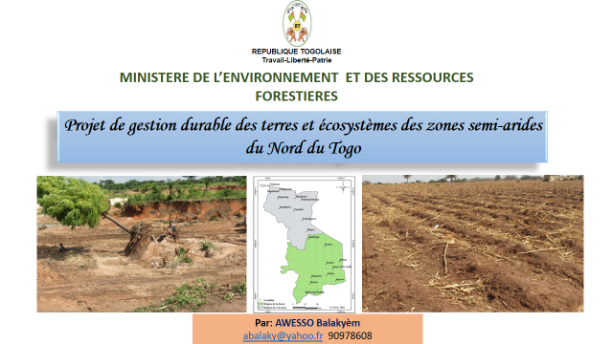****Annexe 9.1 : Présentation du projet** 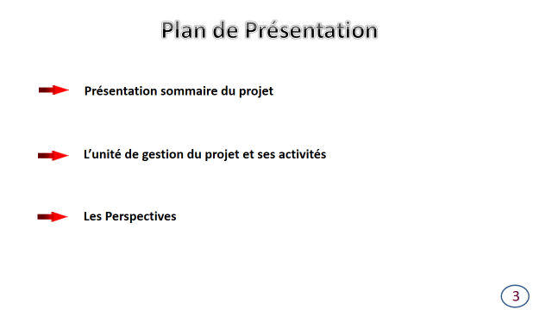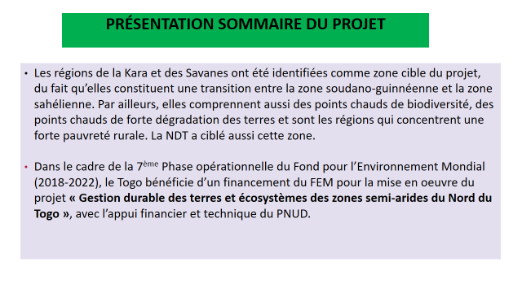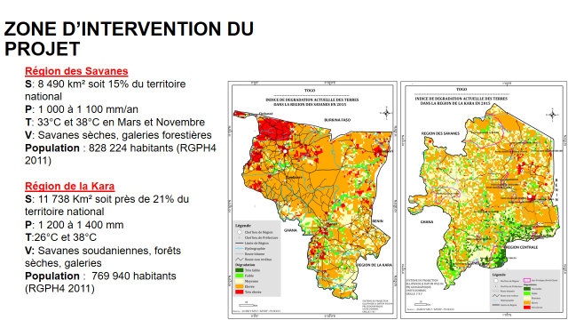

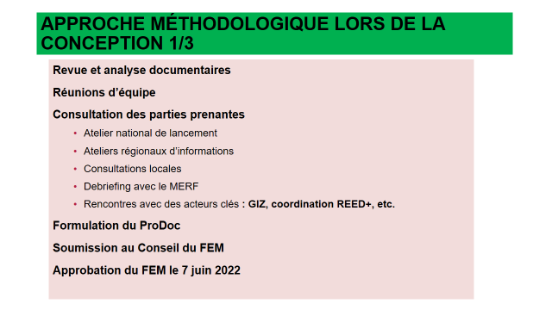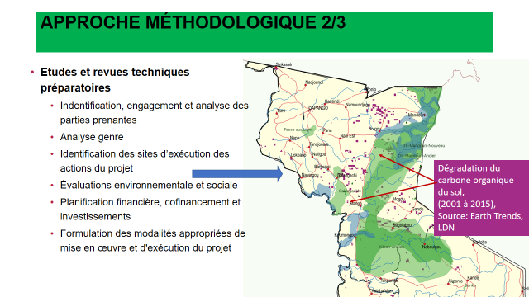

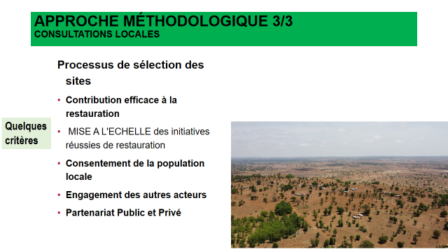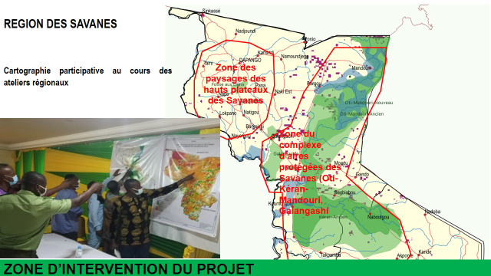

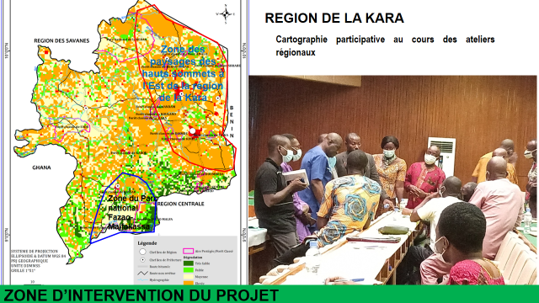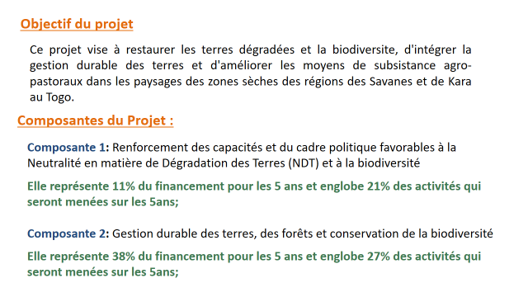

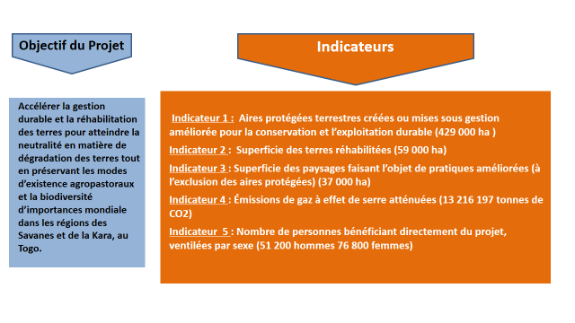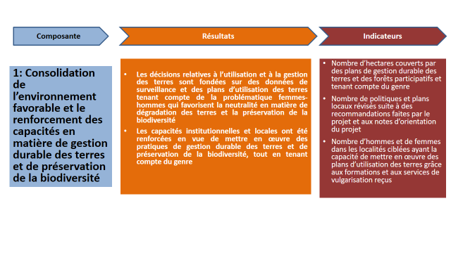

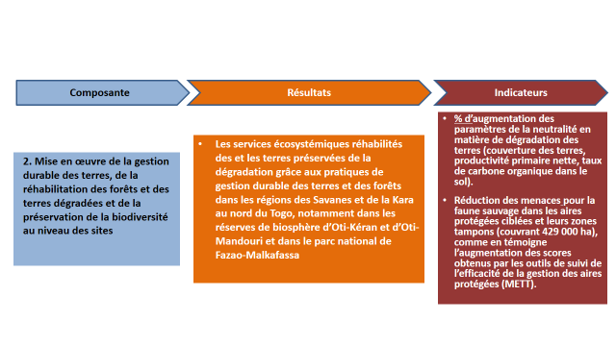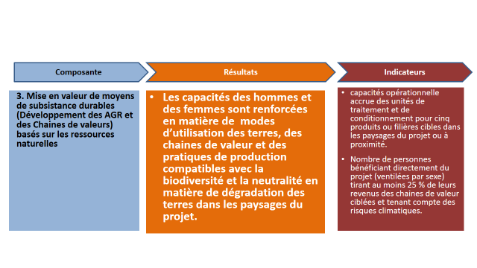

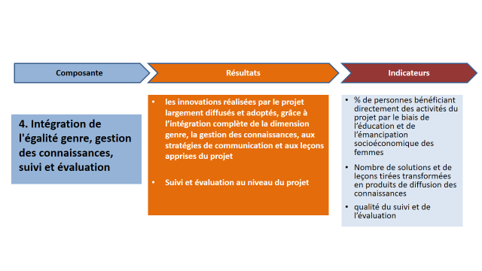

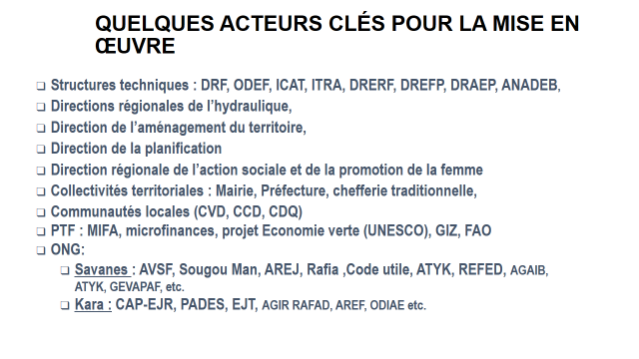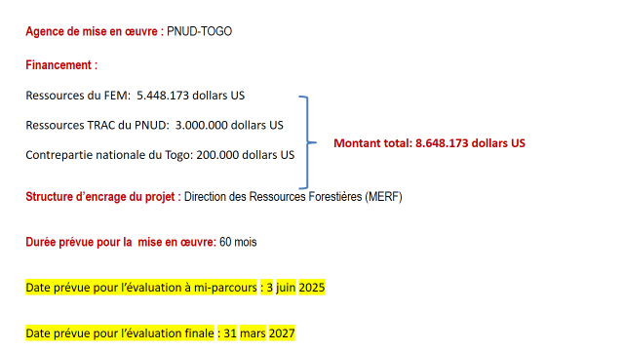

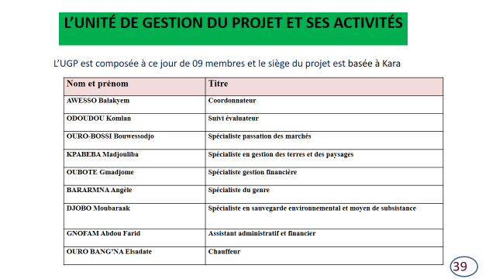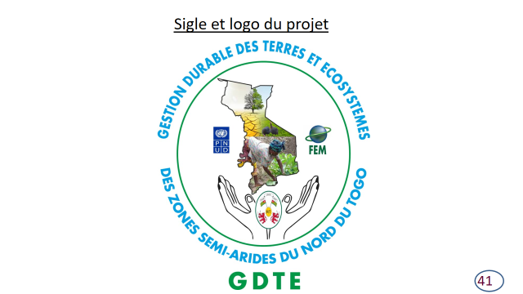

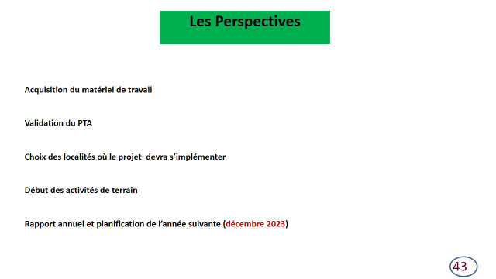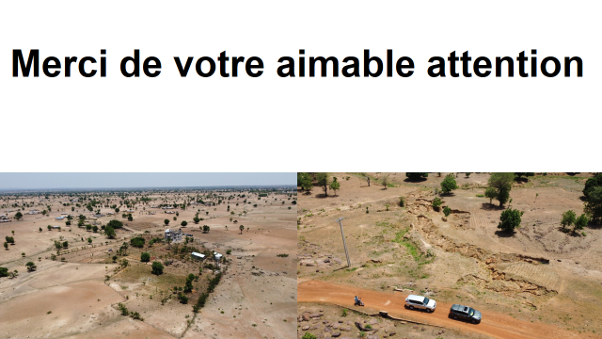

**Annexe 9.2 : Présentation des risques du projet et le contenu du cadre de gestion environnementale**

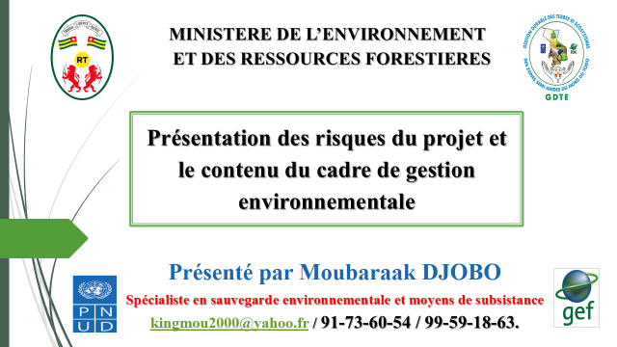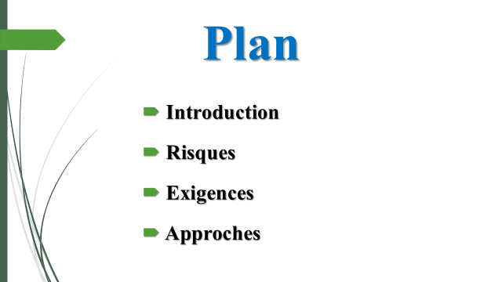

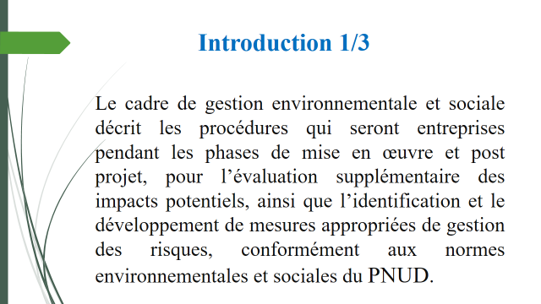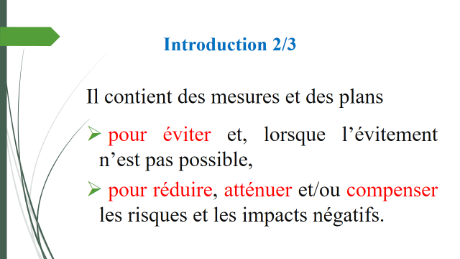

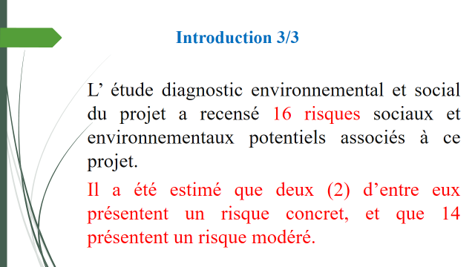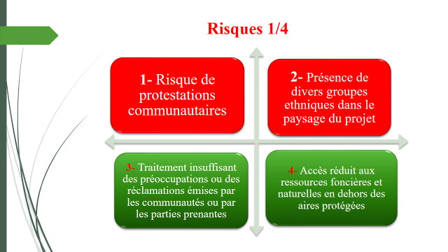

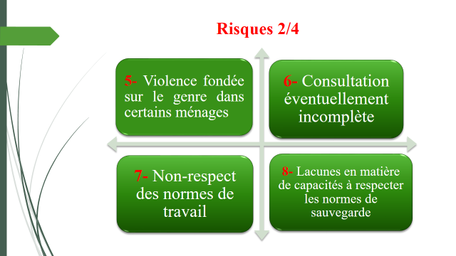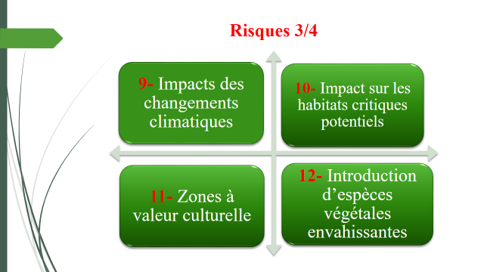

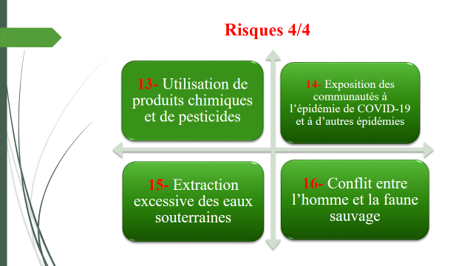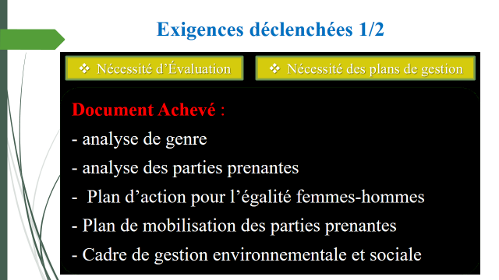

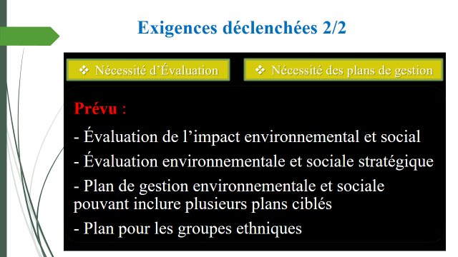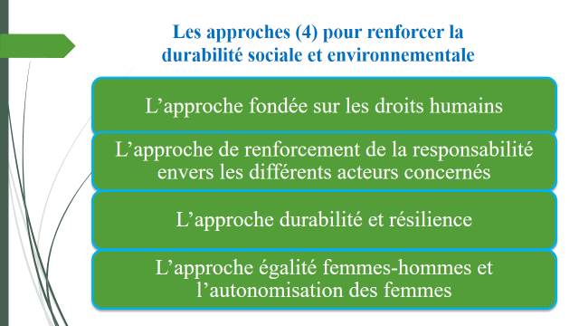

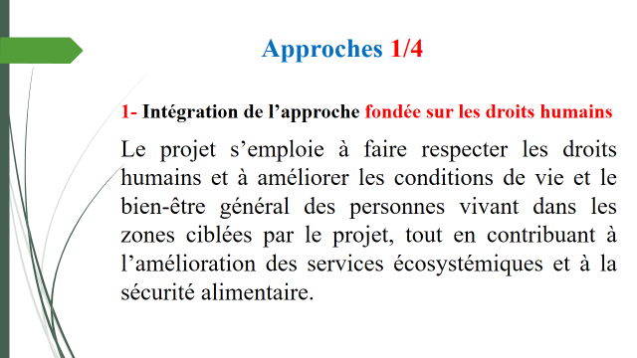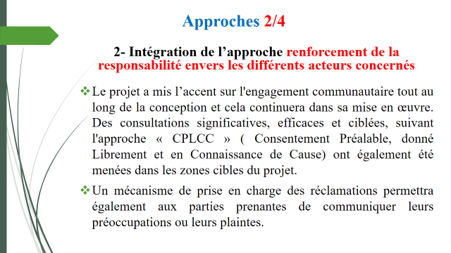

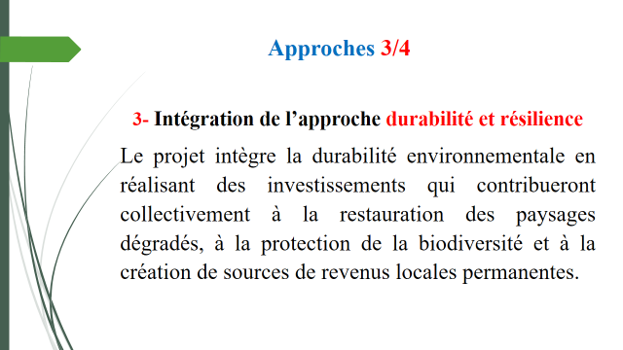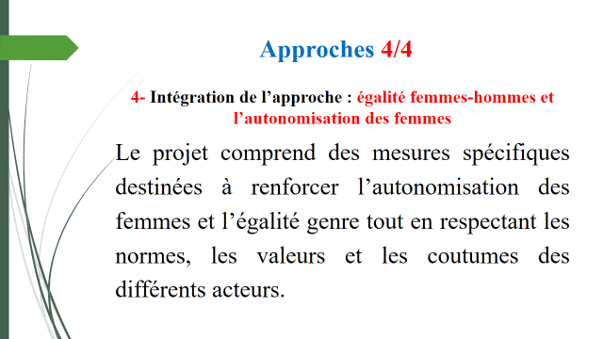

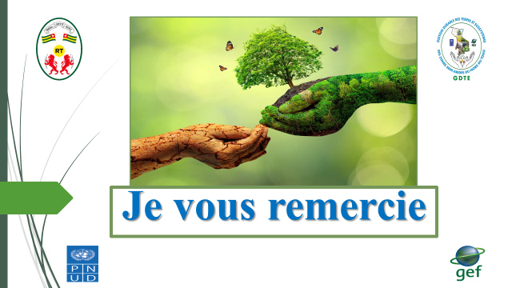

### **Annexe 9.3 : Analyse et plan d’actions genre**

